Documento de Arquitectura de Software
Grupo 07 - 2026

Taller de Sistemas Empresariales
Taller de Sistemas de Información Java EE

Valentino Torres

Martin Gallardo

Maicol Cosentino

Manuel Felix

Convenciones de revisión (versión posterior a la devolución del docente).
Texto en azul: contenido agregado o modificado respecto de la versión anterior del documento. Todo texto en negro es el original y no fue alterado.
Texto en naranja y cursiva: anotación sobre qué debe cambiarse en el diagrama que está inmediatamente arriba (los diagramas son imágenes y deben rehacerse en la herramienta de dibujo; no se editaron).
Importante: el índice (tabla de contenido) es un campo de Word. Al abrir el archivo, aceptar la actualización de campos (o Ctrl+A y F9) para que refleje los títulos nuevos y corregidos.

Tabla de contenido.

1. Introducción. 3
1.1. Objetivo del Documento. 3
1.2. Representación de la Arquitectura. 3
1.3. Partes Interesadas (i.e. stakeholders). 4
1.4. Organización del Documento. 5
2. Vista Conceptual. 6
2.1. Descripción General de la Plataforma. 6
2.2. Modelo de Dominio. 7
3. Vista de Casos de Uso. 8
3.1. Actores. 8
3.2. Diagrama de Casos de Uso. 8
3.3. Caso de Uso Crítico 1. 9
3.4. Caso de Uso Crítico 2. 10
3.5. Caso de Uso Crítico 3. 11
3.6. Caso de Uso Crítico 4. 13
3.7. Caso de Uso Crítico 5. 14
4. Vista de Restricciones. 15
5. Vista de Atributos de Calidad. 16
6. Vista Lógica. 16
6.1. Arquitectura General del Sistema. 17
6.2. Refinamiento. 18
6.2.1.Diagrama de componentes. 18
6.2.2. Capa de negocio. 19
6.2.3. Capa de datos. 19
6.2.4. Capa de servicios. 20
6.2.5. Capa de presentación. 20
7.1. Escenario 1. 21
7.2. Escenario 2. 21
8. Vista de Implementación. 21
9. Vista de Decisiones de Arquitectura. 23

1. Introducción.
Este documento presenta la arquitectura de la plataforma carga.uy, la cual fue planteada como trabajo laboratorio de la edicion 2026 de los cursos Taller de Sistemas Empresariales (Ingeniería y Licenciatura en Computación) y Taller de Sistemas de Información Java EE (Tecnologo en Informatica) de la Facultad de Ingenieŕıa, Universidad de la República.

1.1. Objetivo del Documento.
El objetivo de este Documento de Arquitectura de Software (Software Architecture Document, SAD) es brindar una visión comprensible de la arquitectura general de la plataforma carga.uy.

1.2. Representación de la Arquitectura.
La arquitectura de la plataforma carga.uy está representada por diferentes vistas que permiten visualizar, entender y razonar sobre los elementos significativos de la arquitectura e identificar áreas de riesgo que requieran mayor detalle de elaboración [1][2]. En particular, las vistas utilizadas para representar la arquitectura de la plataforma carga.uy son:

1. Vista de Casos de Uso: Representa las funcionalidades más importantes del sistema a modelar desde el punto de vista de los distintos usuarios del mismo. Esta vista describe los comportamientos esperados del sistema.

2. Vista de Restricciones: Describe las diversas restricciones (e.g. tecnológicas, regulatorias, estándares) que deben ser respetadas por el sistema.

3. Vista de Atributos de Calidad: La vista de atributos de calidad lista las propiedades relacionadas a requerimientos no funcionales (e.g. escalabilidad, seguridad, mantenibilidad, modularidad) que deben ser cumplidas por el sistema.

4. Vista Lógica: Presenta las estructuras conceptuales (componentes/paquetes/módulos) que conforman el sistema y sus relaciones.

5. Vista de Despliegue (Distribución/Deployment): Presenta como va a funcionar el sistema en el entorno productivo. Muestra c ́omo est ́an conectados los diferentes componentes de infraestructura del sistema (e.g. firewall, balanceadores de carga, servidores, base de datos). La vista de despliegue representa la disposición física del sistema.

6. Vista de Implementación: Representa las opciones arquitectónicas y tecnológicas. Aquí se incluyen las particularidades del estilo arquitectónico seleccionado para implementar la solución (e.g. las capas de una aplicación, basada en eventos) junto con el razonamiento que la sustenta. También se detallan las opciones tecnológicas (e.g. si se utiliza Java o Node.js) junto con los pros y los contras de su uso. En la vista de implementación se deberán justificar los recursos y las habilidades necesarias para ejecutar el proyecto.

7. Vista de Decisiones de Arquitectura: La vista de decisiones de arquitectura presenta y describe las principales decisiones de arquitectura tomadas sopesando las diferentes alternativas que se presentaban al momento de la decisión.
8. Vista de Requerimientos Opcionales: Declara los requerimientos opcionales seleccionados por el grupo, sus puntos, su estado y en qué vistas impactan (Sección 10).

1.3. Partes Interesadas (i.e. stakeholders).
Las partes interesadas en la plataforma carga.uy son:
1. Ciudadano: Persona física con derechos y obligaciones.
2. Desarrollador: Integrante del equipo encargado de implementar, integrar, probar y mantener los distintos componentes de la plataforma carga.uy.
3. Funcionario: Usuario perteneciente a los organismos encargados de la fiscalización del transporte de carga. Utiliza la plataforma para gestionar empresas transportistas, fiscalizar vehículos, monitorear viajes y pesajes y gestionar los casos de fiscalización detectados por el sistema.
4. Autoridad: Usuario que requiere información consolidada sobre el funcionamiento del transporte de carga. Utiliza dashboards, estadísticas y reportes de la plataforma para consultar indicadores y analizar la actividad registrada.
5. Administrador: Responsable de la configuración y administración de la plataforma. Gestiona usuarios y roles, nodos periféricos y parámetros de las reglas de fiscalización.

La Tabla 1 indica a qué parte interesada está orientada cada una de las vistas de la arquitectura.
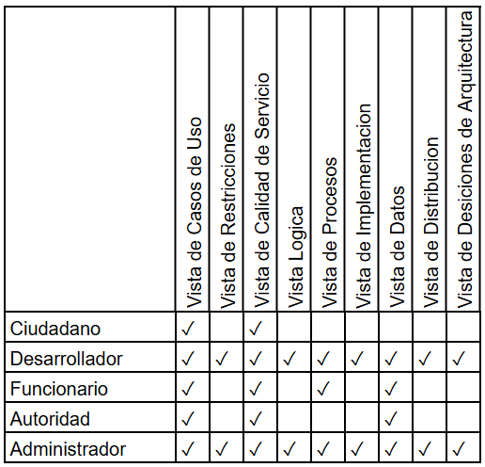
NOTA SOBRE EL DIAGRAMA (a modificar): la imagen de la Tabla 1 lista vistas que este documento no tiene (Vista de Procesos, Vista de Datos, Vista de Calidad de Servicio) y no incluye la Vista Conceptual ni la de Requerimientos Opcionales. Rehacerla con las vistas reales: Conceptual, Casos de Uso, Restricciones, Atributos de Calidad, Lógica, Distribución, Implementación, Decisiones de Arquitectura y Opcionales, y volver a marcar qué parte interesada usa cada una.

1.4. Organización del Documento.
El resto del documento se organiza en nueve secciones y un anexo, cada una de las cuales describe una de las vistas que representan la arquitectura:

- Sección 2: Vista Conceptual.
- Sección 3: Vista de Casos de Uso.
- Sección 4: Vista de Restricciones.
- Sección 5: Vista de Atributos de Calidad.
- Sección 6: Vista Lógica.
- Sección 7: Vista de Distribución.
- Sección 8: Vista de Implementación.
- Sección 9: Vista de Decisiones de Arquitectura.
Sección 10: Requerimientos Opcionales.
Anexo A: Trazabilidad de la devolución del docente.

2. Vista Conceptual.
La Vista Conceptual brinda una descripción general de la plataforma y presenta los principales conceptos asociados a la misma.

2.1. Descripción General de la Plataforma.
La plataforma carga.uy es la encargada de la gestión, supervisión y fiscalización del transporte de carga sobre rutas a nivel nacional. Su propósito es centralizar la operativa del sector, funcionando como único ecosistema para las empresas transportistas, conductores, funcionarios y autoridades.
El sistema se estructura en canales diferenciados dependiendo del perfil del usuario. Por un lado, ofrece un frontoffice web para los ciudadanos y las empresas, por el cual se puede realizar la gestión de camiones y viajes, así como ciudadanos comunes pueden consultar sobre las empresas registradas. También para los conductores existe una componente móvil destinada a el registro de eventos durante los viajes, así como también gestionar sus viajes asignados por los responsables de la empresa.
El otro canal ofrece interfaces para la gestión interna de la plataforma, un frontoffice web para que los funcionarios administren las empresas y puedan consultar datos de fiscalizacion y un backoffice web mediante el cual las autoridades acceden a un dashboard el cual contiene los datos generales de la plataforma. Existe además otro backoffice web por el cual los administradores de la plataforma pueden gestionar seguridad, usuarios, así como los nodos periféricos.
El último componente de la arquitectura de la plataforma son los nodos periféricos y los sistemas externos. Los nodos periféricos son los que capturan eventos de los viajes directamente desde las rutas, estos son eventos de pesaje (nodos balanzas) y datos de posicionamiento satelital de los vehículos (nodos de tracking). La plataforma integra los mecanismos de autenticación con el sistema externo de gub.uy, además una vez autenticados se va a utilizar los servicios de PDI para conseguir datos adicionales de los ciudadanos.
Sistemas externos. gub.uy es un requerimiento funcional (autenticación de ciudadanos), no solo un simulador: se integra mediante OpenID Connect (flujo Authorization Code). En desarrollo se usa un simulador (Keycloak con un realm de prueba) y, al pasar al sandbox o a producción de ID Uruguay, solo cambia la configuración (URL del emisor/discovery, client_id, secreto y URI de redirección); el código del adaptador no cambia (ADR-007). La PDI se consume por Web Services SOAP. El nodo de Balanzas es consultado por el central (request-response) y el nodo de Tracking empuja sus posiciones al central de forma asincrónica y one-way.

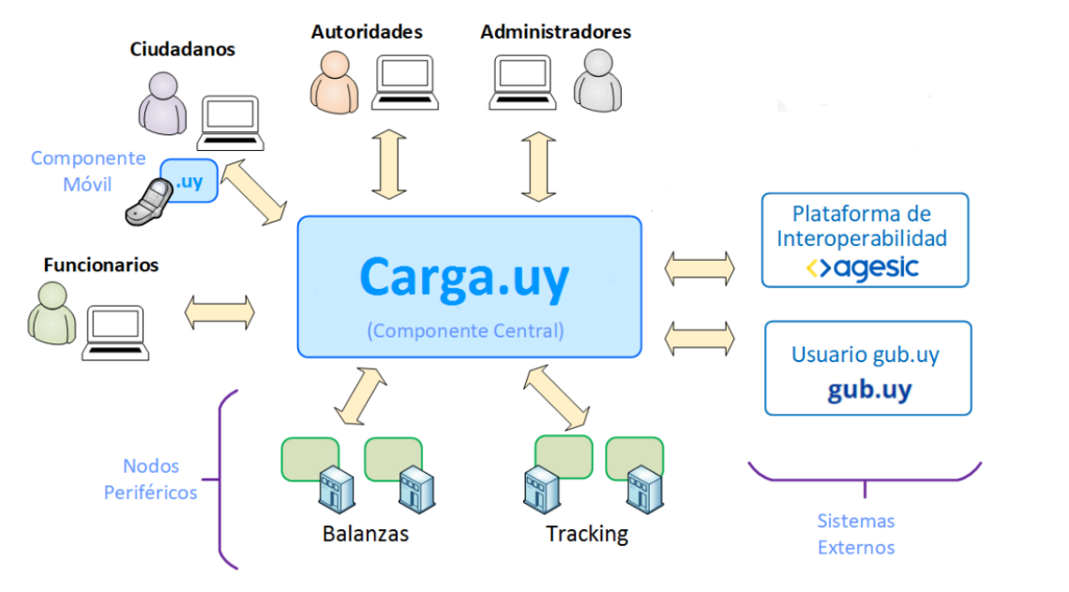
NOTA SOBRE EL DIAGRAMA (a modificar): rotular cada flecha con su protocolo y sentido: gub.uy = OpenID Connect/HTTPS; PDI = SOAP/HTTPS; Balanzas = HTTPS/REST request-response, la flecha nace en el central; Tracking = HTTPS/REST one-way (flecha unidireccional hacia el central, R012). Hoy todas son flechas bidireccionales sin rótulo.

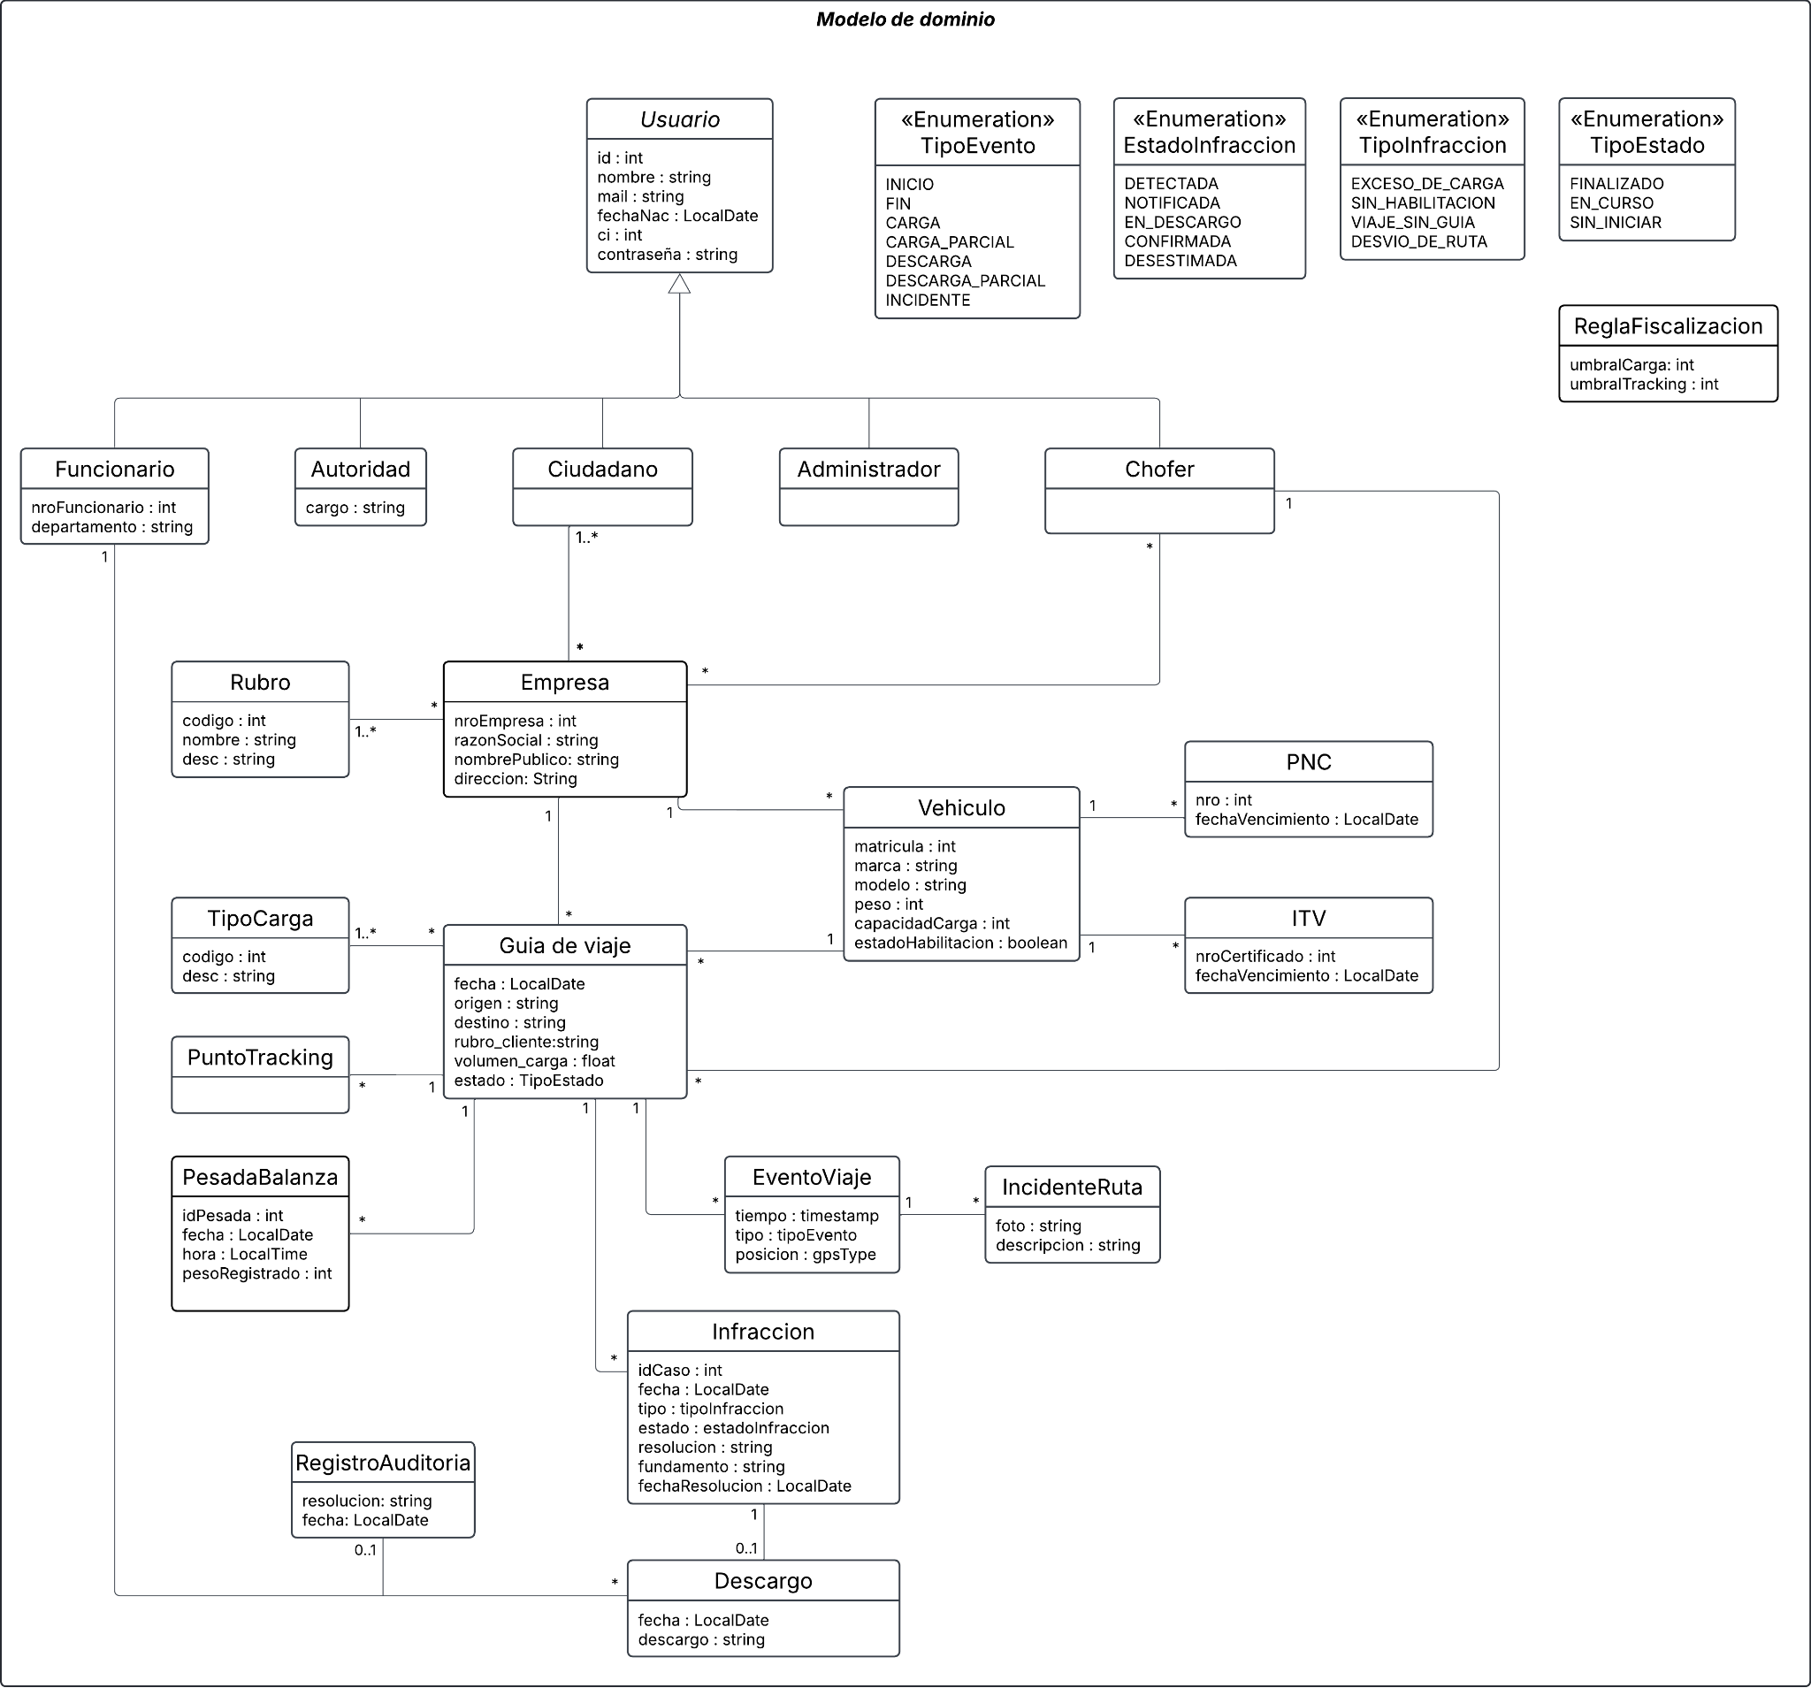
2.2. Modelo de Dominio.
El modelo de dominio tiene las clases más importantes desde el punto de vista de la arquitectura. Puede servir de guía para ayudar a entender más la arquitectura del sistema.
NOTA SOBRE EL DIAGRAMA (a modificar): verificar que el modelo de dominio incluya: Regla de fiscalización (umbral de carga, margen de desvío, versión y fecha), Posición GPS (matrícula, timestamp del dispositivo, coordenadas, UUID), Pesada de balanza, Caso/Infracción con Descargo y Registro de auditoría (solo agregado), y, por el opcional 7, Acta firmada (caso, hash, firma, certificado).

3. Vista de Casos de Uso.
La Vista de Casos de Uso se centra en los aspectos funcionales de la plataforma. En esta vista se presentan los actores así como los casos de uso de la plataforma, y se detallan los casos de uso que se consideran críticos para la arquitectura.

3.1. Actores.
En esta sección se presentan los actores que interactúan con la plataforma.
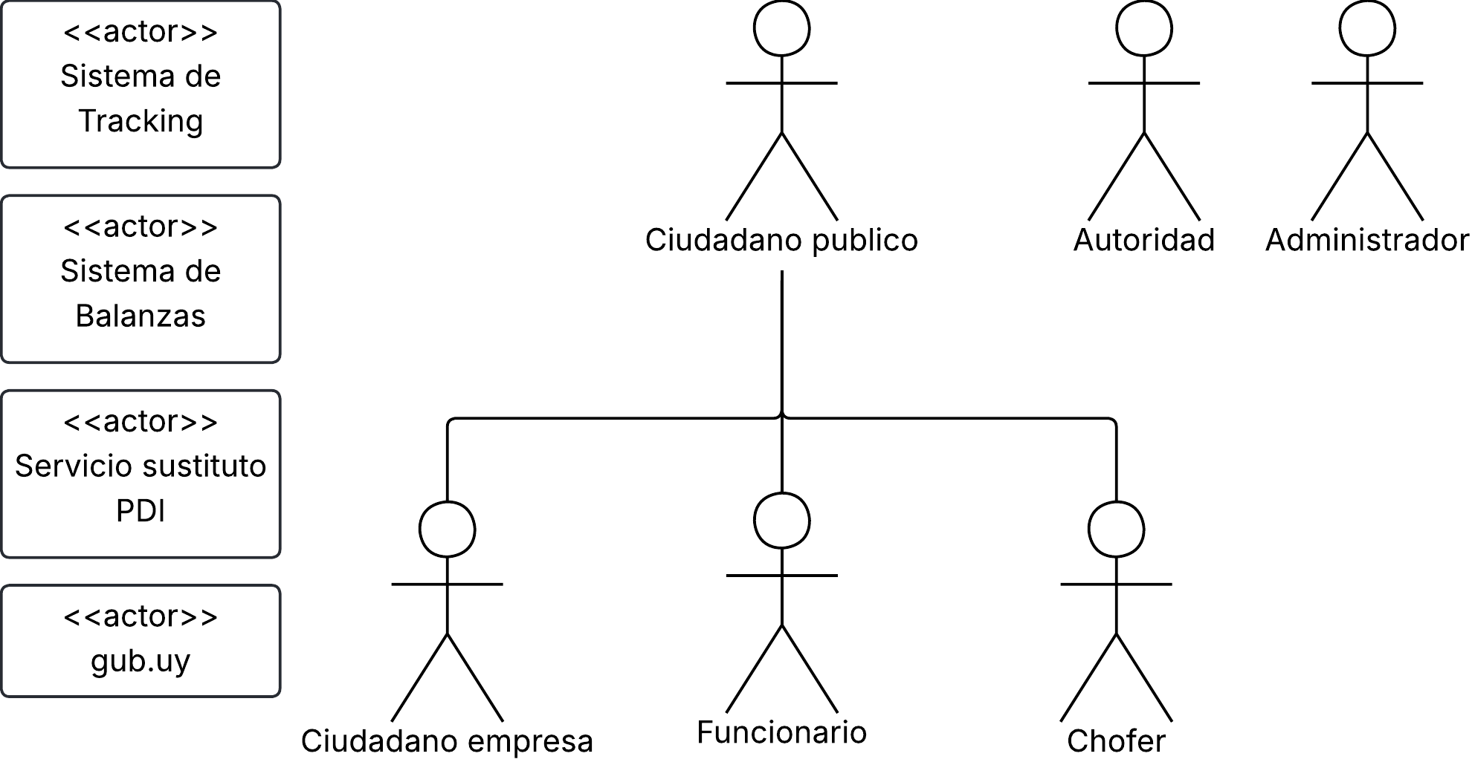
NOTA SOBRE EL DIAGRAMA (a modificar): verificar que figuren como actores externos: gub.uy, PDI, Sistema de Tracking y Sistema de Balanzas, además de Chofer, Ciudadano, Funcionario, Autoridad y Administrador.

3.2. Diagrama de Casos de Uso.
En esta sección se utilizan Diagramas de Casos de Uso UML para presentar los casos de uso de la plataforma, los casos de uso considerados críticos están marcados en rojo.
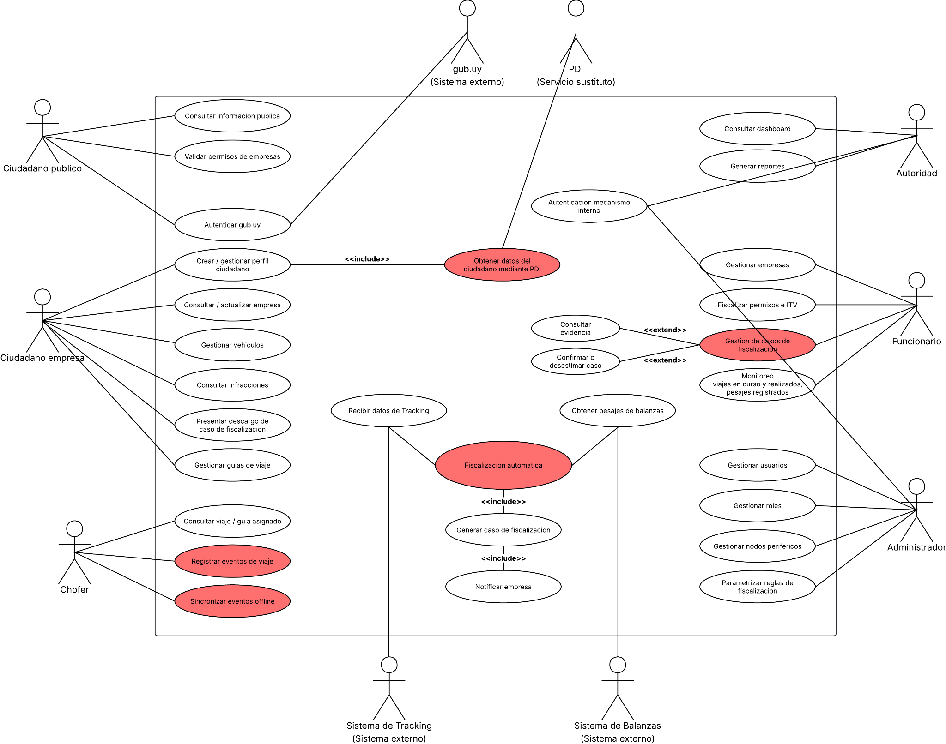
NOTA SOBRE EL DIAGRAMA (a modificar): (1) "Obtener pesajes de balanzas" debe pasar a "Consultar pesaje de vehículo" con la asociación iniciada por el central hacia el Sistema de Balanzas (hoy aparece como si la balanza iniciara); debe ser <<include>> de "Fiscalización automática". (2) "Recibir datos de Tracking" es one-way: el Sistema de Tracking solo envía. (3) Agregar el caso de uso "Detectar actividad de vehículo sin guía" (<<include>> de Fiscalización automática), disparado por posiciones o pesajes de un vehículo sin guía vigente. (4) Agregar "Firmar acta de infracción" (opcional 7) como <<include>> de "Confirmar o desestimar caso". (5) "Obtener datos del ciudadano mediante PDI": indicar SOAP y, por el opcional 9, WS-Security. (6) "Autenticar gub.uy": indicar OpenID Connect; "Autenticación mecanismo interno": indicar LDAP (opcional 8).

3.3. Caso de Uso Crítico 1.
Nombre: | Registrar evento de viaje
Autor: | Martin Gallardo
Objetivo:
Registrar eventos (inicio, fin, carga parcial, descarga parcial o incidente) ocurridos durante el viaje.
Actores:
Aplicación móvil / Chofer
Precondiciones:
El chofer está autenticado.
El chofer tiene un viaje asignado y la información de la guía disponible en la aplicación móvil.
Flujo principal:
1. El chofer abre la aplicación móvil y accede al viaje asignado.
2. El chofer selecciona la opción para registrar un evento.
3. La aplicación registra el evento con un identificador único.
Flujos alternativos:
2.A. Selecciona ingresar “Inicio de viaje”
2.A.1. El chofer selecciona ingresar “Inicio de viaje”
2.A.2. La aplicación guarda la hora y ubicación del inicio del viaje.
2.A.3. Vuelve al punto 3.
2.B Selecciona ingresar “Fin de viaje”
2.B.1. El chofer selecciona ingresar “Fin de viaje”
2.B.2. La aplicación guarda la hora y ubicación del fin del viaje.
2.B.3. Vuelve al punto 3.

2.C Selecciona ingresar “Carga parcial”
2.C.1. El chofer selecciona ingresar “Carga parcial”
2.C.2. El chofer ingresa la cantidad de carga en Kg, que se carga y a qué empresa pertenece la carga.
2.C.3. La aplicación guarda la hora, ubicación y datos ingresados por el chofer.
2.C.4. Vuelve al punto 3.

2.D Selecciona ingresar “Descarga parcial”
2.D.1. El chofer selecciona ingresar “Descarga parcial”
2.D.2. El chofer ingresa la cantidad de descarga en Kg, que se descargo y a que empresa pertenece la carga.
2.D.3. La aplicación guarda la hora, ubicación y datos ingresados por el chofer.
2.D.4. Vuelve al punto 3.

2.E Selecciona ingresar “Incidente”
2.E.1. El chofer selecciona ingresar “Incidente”
2.E.2. La aplicación muestra una pantalla para ingresar una descripción del incidente y opcionalmente adjuntar una foto.
2.E.3. El chofer ingresa la descripción del incidente.
2.E.4. La aplicación guarda la hora, ubicación y datos ingresados por el chofer.
2.E.5. Vuelve al punto 3.

2.E.3.A El chofer ingresa una foto
2.E.3.A.1. El chofer ingresa una foto del incidente, además de la descripción.
2.E.3.A.2. Vuelve al punto 2.E.4

3.A El chofer no dispone de conexión a internet
3.A.1. La aplicación guarda la información de forma local para que se registre una vez se retome la conexión a internet.
Fin de CU

3.B El sistema ya tiene un evento con el mismo identificador.
3.B.1. El sistema indica que ya existe el evento y no se registra el mismo.
Fin de CU
Postcondiciones:
El evento queda registrado en el sistema o almacenado de forma local, se elimina si el evento está duplicado.

3.4. Caso de Uso Crítico 2.
Nombre: | Sincronizar eventos móviles sin conexión
Autor: | Martin Gallardo
Objetivo:
Registrar en el sistema los datos/eventos ingresados cuando no habia conexion a internet
Actores:
Aplicación móvil / Chofer
Precondiciones:
Existen datos/eventos almacenados de forma local que no están en el sistema y
se recuperó la conexión a internet.
Flujo principal:
1. La aplicación móvil identifica los datos/eventos pendientes
2. La aplicación móvil envía los datos/eventos al sistema
3. El sistema procesa los datos/eventos y sus identificadores
4. El sistema registra los datos/eventos
5. La aplicación móvil marca como sincronizados los eventos que estaban pendientes y fueron sincronizados.
Flujos alternativos:
4.A El sistema ya tiene un evento con el mismo identificador.
4.A.1. El sistema identifica que ya existe un evento con el mismo identificador y avisa al usuario que está duplicado y no se va a ingresar.
Fin de CU
4.B. El viaje fue modificado desde el frontoffice mientras no habia conexion
4.B.1. El sistema detecta el conflicto.
4.B.2. El sistema aplica la resolución de conflicto (ADR-004) definida para estos casos.
4.B.3. La aplicación móvil actualiza la ruta.
4.B.4. Vuelve al punto 5.
Postcondiciones:
Se sincronizan con el sistema los eventos que no estaban duplicados

3.5. Caso de Uso Crítico 3.
Nombre: | Fiscalización automática
Autor: | Martin Gallardo
Objetivo:
Detectar automáticamente posibles incumplimientos a la normativa a partir de la información declarada por las empresas y de los datos recibidos desde los nodos periféricos, generando un caso de fiscalización cuando corresponda.
Actores:
Sistema carga.uy
Sistema de Tracking (envía posiciones; one-way)
Sistema de Balanzas (consultado por el central; request-response)
Precondiciones:
Existen datos de empresas, vehículos, permisos, ITV y guías registrados en el sistema
El sistema recibe o dispone de información de tracking y/o pesajes para procesar
Flujo principal:
1. El Sistema de Tracking envía posiciones de un vehículo al central (one-way, vía receptor y cola de mensajes). El móvil envía los eventos de viaje (inicio, carga parcial, descarga parcial, incidente, fin).
2. El sistema procesa cada mensaje: descarta duplicados por UUID, ordena por la marca de tiempo del dispositivo e identifica el vehículo (matrícula) y el viaje asociado.
3. Un evento de viaje (inicio, carga parcial o fin) o una posición de un vehículo sin guía vigente solicita la evaluación. Cuando la regla necesita el peso, el sistema consulta al Sistema de Balanzas por matrícula y fecha (request-response iniciado por el central).
4. El sistema compara la información con los datos declarados por la empresa responsable del viaje y del vehículo y con las reglas de fiscalización vigentes (umbrales configurables por el Administrador).
5. El sistema detecta si hay alguna de las siguientes infracciones:
Exceso de carga
Permiso Nacional de Circulación o ITV vencidos
Actividad de un vehículo sin viaje asignado (guía)
Desvío importante del recorrido esperado.
6. El sistema verifica que no exista otro caso de fiscalización con la misma información.
7. El sistema crea un caso de fiscalización pendiente de revisión y registra la causa de la apertura del caso.
8. El sistema notifica a la empresa y chofer involucrados.
Flujos alternativos:
1.A El mismo mensaje de tracking llega más de una vez
1.A.1. El sistema lo reconoce por su UUID y lo descarta sin alterar el estado del viaje ni crear casos duplicados.
FIN DE CU

3.A El nodo de Balanzas no responde (timeout o circuito abierto)
3.A.1. El sistema no bloquea la recepción de nuevos eventos; la evaluación queda pendiente y se reintenta según la estrategia de resiliencia (ADR-003).
FIN DE CU

5.A No se detecta ningún incumplimiento
5.A.1. El sistema no detecta ningún incumplimiento.
FIN DE CU

6.A Ya existe un caso de fiscalización por la misma infracción
6.A.1. El sistema detecta que ya existe un caso por la misma infracción.
6.A.2. El sistema no registra un nuevo caso.
FIN DE CU
Postcondiciones:
Si se detecta un incumplimiento no procesado previamente, queda creado un único
caso de fiscalización con su evidencia y la empresa es notificada. Si no existe
incumplimiento, no se genera ningún caso.

3.6. Caso de Uso Crítico 4.
Nombre: | Gestión de caso de fiscalización
Autor: | Martin Gallardo
Objetivo:
Permitir que un funcionario analice un caso detectado automáticamente, consulte su evidencia y el eventual descargo de la empresa, y resuelva confirmar o desestimar la infracción.
Actores:
Funcionario
Precondiciones:
El funcionario está autenticado.
Existe un caso de fiscalización generado automáticamente por la plataforma.
Flujo principal:
1. El funcionario accede a la pantalla de casos de fiscalización.
2. El sistema muestra los casos disponibles y su estado.
3. El funcionario selecciona un caso.
4. El sistema muestra el detalle del caso y la evidencia que generó la apertura del caso
5. El funcionario confirma o desestima la infracción.
6. El sistema solicita una justificación.
7. El funcionario ingresa la justificación y confirma la decisión.
8. El sistema registra la decisión y actualiza el estado del caso.
9. El sistema guarda el usuario, la acción, el fundamento y la marca de tiempo del caso de forma auditable y no editable.
Flujos alternativos:
4.A El caso tiene asociado un descargo de la empresa
4.A.1. El sistema además del detalle y la evidencia, muestra el descargo de la empresa.
4.A.2. Sigue el CU en el punto 5.

5.A El funcionario decide cancelar la solicitud
5.A.1. El funcionario decide no confirmar la decisión.
5.A.2. El sistema no modifica el estado del caso.
FIN DE CU
Postcondiciones:
El caso queda confirmado o desestimado según la decisión del funcionario. La resolución queda registrada de forma auditable y no editable.

3.7. Caso de Uso Crítico 5.
Nombre: | Obtener datos del ciudadano mediante PDI
Autor: | Martin Gallardo
Objetivo:
Obtener datos de un ciudadano desde el servicio sustituto de la Plataforma de Interoperabilidad (PDI), usando su numero de cedula
Actores:
Sistema carga.uy / PDI (Servicio sustituto)
Precondiciones:
Existe el ciudadano con su número de cédula ingresado.
Flujo principal:
1. El sistema solicita a la PDI los datos asociados al número de cédula del ciudadano, mediante un Web Service SOAP.
2. La PDI procesa la solicitud y devuelve los datos del ciudadano.
3. El sistema recibe los datos.
Flujos alternativos:
2.A La PDI no responde dentro del tiempo establecido.
2.A.1. El sistema aplica el comportamiento de resiliencia (ADR-003).
2.A.2. El sistema informa que los datos no se encuentran disponibles temporalmente
FIN DE CU

2.B No existen datos para la cédula indicada
2.B.1. La PDI devuelve una respuesta indicando que no se encontraron los datos.
2.B.2. El sistema informa que no existen datos para la cédula indicada.
FIN DE CU
Postcondiciones:
Si la consulta fue exitosa, el sistema muestra los datos obtenidos de la PDI. Si hay una falla de la PDI o no existen datos, se informa lo sucedido.
Aclaración: El sistema debe seguir disponible ante una falla de la PDI.

4. Vista de Restricciones.
La Vista de Restricciones describe restricciones que deben respetarse tanto en el proceso de desarrollo como en el producto [2].
En esta vista se incluyen restricciones de tecnologías,normativas,técnicas ,interfaces ,performance, escalabilidad y seguridad que el sistema debe cumplir.

Tabla 2: Restricciones

Id | Descripción.
R001 | Los Frontoffice y Backoffice (ya sean para ciudadanos, autoridades, funcionarios o administradores) deben proveer una vista web.
R002 | Los componentes de carga.uy deben respetar la normativa de protección de datos personales.
R003 | Proteger la contraseña de usuarios utilizando funciones hash con salt en su almacenamiento
R004 | Las interacciones del componente central con los componentes periféricos, plataformas y componente móvil deben realizarse utilizando HTTPS. El broker de mensajería es interno al central y no se expone a Internet.
R005 | Toda acción de fiscalización debe quedar registrada en el sistema , no puede editarse ni borrarse en el sistema.
R006 | El control de autorización debe realizarse en la capa de servicios y no únicamente en la capa de presentación.
R007 | El componente central debe desplegarse en Elastic Cloud de ANTEL.
R008 | Los componentes periféricos deben ejecutarse en otras soluciones Platform as a Service (PaaS) o Infrastructure as a Service (IaaS) que brinden cuentas gratuitas.
R009 | La comunicación entre el componente central y la PDI debe realizarse mediante Web Services SOAP.
R010 | La comunicación entre el componente móvil y el componente central debe realizarse mediante Web Services REST.
R011 | La comunicación entre el componente central y el componente en los nodos balanzas debe ser sincrónica de tipo request-response.
R012 | La comunicación entre el componente central y el componente en los nodos tracking debe ser asincrónica y one-way, apoyada en un mecanismo de mensajería. Concretamente: el nodo envía por HTTPS a un receptor del central, que lo publica en una cola del broker y responde 202 sin acceder a bases de datos; el procesamiento ocurre en consumidores desacoplados.
R013 | Todos los componentes de la plataforma deben distribuirse contenerizados.
R014 | El repositorio del grupo cuenta con un pipeline de integración continua que, ante cada modificación, ejecute como mínimo la compilación del proyecto, las pruebas automatizadas y un análisis estático de calidad de código.
R015 | Se apunta a tener un cubrimiento de aproximadamente 80 % de la lógica del sistema con pruebas automatizadas y al menos una prueba por cada servicio.
R016 | El componente central debe exponer métricas de funcionamiento (cantidad de eventos procesados, latencia de procesamiento, tamaño de las colas, errores por tipo) y endpoints de verificación de estado (health checks).
R017 | Los componentes de la plataforma deben emitir logs.
R018 | La indisponibilidad de un sistema externo o de un nodo periférico no debe provocar la indisponibilidad del componente central.
R019 | Se deben realizar pruebas de performance a nivel componente central y de servicios,siguiendo alguno de los criterios de la letra.
R020 | El sistema debe poder ser escalable horizontalmente a nivel de servidor Web o servidor de aplicaciones: instancias idénticas del servidor de aplicaciones detrás de un balanceador, sin estado de sesión en memoria (ADR-010).
R021 | El responsable de una empresa no puede acceder a los datos privados de otra.
R022 | La autenticación de ciudadanos, choferes y funcionarios se realiza con gub.uy mediante OpenID Connect; en desarrollo se utiliza un simulador y en sandbox/producción solo cambia la configuración.
R023 | Los umbrales de las reglas de fiscalización deben poder modificarse por el Administrador sin redesplegar el sistema.

5. Vista de Atributos de Calidad.
La Vista de Atributos de Calidad se centra en los requerimientos de atributos de calidad de la plataforma.

Tabla 3: Atributos de Calidad
Id | Tipo | Descripción.
AC001 | Seguridad | Las contraseñas de los usuarios internos se almacenan utilizando funciones hash con salt
AC002 | Seguridad | Toda comunicación externa con componentes periféricos, plataformas externas y la aplicación móvil se realiza cifrada mediante HTTPS.
AC003 | Seguridad | El control de autorización se ejecuta en la capa de servicios de negocio y no únicamente en la interfaz gráfica.
AC004 | Seguridad | Las acciones de fiscalización se registran en una pista de auditoría inmutable de solo agregado, sin permisos de modificación ni borrado.
AC005 | Seguridad | Las credenciales y claves de configuración sensibles no se almacenan en el repositorio de control de versiones.
AC006 | Seguridad / Privacidad | Los datos de viajes y transportes mostrados en el frontoffice público se exponen de forma agregada para impedir la identificación individual de empresas, choferes o vehículos.
AC007 | Escalabilidad | El componente central es escalable horizontalmente en servidores web y de aplicación mediante una arquitectura sin estado.
AC008 | Performance | El percentil 95 del tiempo de respuesta en las consultas del frontoffice es menor a 500 ms en condiciones normales de operación.
AC009 | Performance / Capacidad | La plataforma soporta recibir eventos de tracking sin pérdida de datos incluso cuando hay picos de carga de tres veces el volumen normal estimado (50 mensajes/s nominales, 150 mensajes/s de pico; ver 5.1).
AC010 | Performance | Los tiempos de respuesta del sistema se mantienen estables a lo largo de las pruebas de carga sostenida sin degradación.
AC011 | Confiabilidad / Resiliencia | La caída de sistemas externos (PDI o Balanzas) no provoca la indisponibilidad del componente central.
AC012 | Confiabilidad | El sistema puede recibir el mismo evento de tracking más de una vez sin generar cambios incorrectos en el estado del viaje ni crear casos de fiscalización duplicados.
AC013 | Confiabilidad | El componente central procesa eventos de tracking fuera de orden reconstruyendo la ruta a partir de las marcas de tiempo contenidas en el mensaje.
AC014 | Disponibilidad / Usabilidad | La aplicación móvil puede seguir funcionando sin conexión, guardando los datos de forma local y sincronizando los eventos cuando vuelve a haber conexión, sin generar registros duplicados.
AC015 | Interoperabilidad | La integración con la Plataforma de Interoperabilidad (PDI) se implementa mediante servicios web SOAP.
AC016 | Interoperabilidad | La comunicación entre el componente móvil y el componente central se realiza mediante servicios web REST.
AC017 | Interoperabilidad | Los datos de ubicación de los nodos de tracking se reciben de forma independiente y asincrónica mediante un sistema de mensajería.
AC018 | Observabilidad | Los distintos componentes del sistema generan registros con identificadores que permiten seguir las transacciones a medida que pasan por los diferentes servicios.
AC019 | Observabilidad | El componente central expone métricas de rendimiento en tiempo real y endpoints de verificación de salud
AC020 | Testabilidad | La lógica del sistema cuenta con un cubrimiento mínimo del 80% mediante pruebas automatizadas y al menos una prueba por cada servicio expuesto.
AC021 | Modificabilidad | Los umbrales de las reglas de fiscalización se modifican en tiempo de ejecución, sin redespliegue, y cada caso conserva el umbral vigente al momento de su detección.
AC022 | Performance / Capacidad | El receptor de tracking responde en menos de 500 ms (p95) mientras la cola absorbe 150 mensajes/s; ante cola llena rechaza con 503 y Retry-After sin perder datos silenciosamente.

5.1. Dimensionamiento y volumen de referencia.
Los siguientes valores son el supuesto de diseño del sistema y la base de la prueba de performance (R019, AC009):
Parámetro | Valor | Justificación
Flota registrada | 15.000 camiones | Parque de vehículos pesados habilitados (supuesto de diseño).
Camiones en tránsito en hora pico | 1.500 (10 % de la flota) | Franja diurna de 08:00 a 18:00.
Frecuencia de reporte | 1 posición cada 30 s por camión | Compromiso entre precisión de la ruta y volumen.
Tasa nominal | 50 mensajes/s | 1.500 camiones / 30 s.
Pico de diseño (3×) | 150 mensajes/s | AC009. Incluye ráfagas de reconexión tras zonas sin cobertura.
Volumen diario | ≈ 1,8 millones de posiciones/día | 50 mensajes/s × 10 h de franja activa.
Tamaño de mensaje | ≈ 300 bytes (≈ 45 KB/s en el pico) | UUID, matrícula, latitud, longitud y marca de tiempo.

¿Qué pasa cuando la cola se llena? La política es explícita y en cascada:
1. La cola TrackingQueue mantiene hasta 10 MB en memoria y luego pagina a disco (address-full-policy = PAGE). A 150 mensajes/s (≈ 45 KB/s) el buffer en disco absorbe horas de pico aun con los consumidores detenidos.
2. Si el uso de disco del broker supera el 90 %, el broker bloquea a los productores y el receptor responde HTTP 503 con Retry-After. El nodo de tracking reintenta con espera exponencial y conserva sus posiciones localmente. No hay pérdida silenciosa: la entrega es at-least-once y el consumidor es idempotente por UUID.
3. Un mensaje que falla en 5 entregas consecutivas pasa a DLQ.TrackingQueue, donde queda disponible para análisis y reproceso. El tamaño de las colas y de la DLQ se exponen como métricas y en el health check (R016).
4. Las pruebas de performance (R019) usan estos valores: 50 mensajes/s sostenido, 150 mensajes/s de pico y escalada posterior hasta encontrar el punto de saturación.

6. Vista Lógica.
La Vista Lógica describe la arquitectura lógica de la plataforma, utilizando varios niveles de refinamiento. En particular, se presentan y describen los principales componentes lógicos de la plataforma así como sus responsabilidades, dependencias e interacciones.
La vista lógica permite describir el sistema en base a abstracciones clave para dar soporte a los requerimientos funcionales.Indica los módulos lógicos principales , sus responsabilidades y dependencias.

6.1. Arquitectura General del Sistema.
Es la vista de alto nivel de la arquitectura lógica del sistema.En el diseño arquitectónico del sistema se ha adoptado un estilo arquitectónico en capas. En este esquema las capas más altas utilizan servicios definidos en las capas más bajas.También se ha diseñado una capa de servicios (Service Layer) con el fin de integrar el sistema con el componente móvil solicitado,esta capa solo será utilizada por la capa de presentación móvil.
Se tiene tres canales de acceso al sistema ,mediante los componentes Backoffice y Frontoffice que se comunicaran directamente con el componente central,a través de la capa de negocio. En cambio la aplicación móvil se comunicara con el componente central a través de la capa de servicios,esta funcionara de intermediaria entre capa presentación móvil y capa de negocio del sistema.
Además de las capas descritas se define una capa de integración y mensajería (6.2.6) que agrupa todo lo asincrónico y las integraciones: receptor de tracking, broker, consumidores de las colas, evaluador de la fiscalización y adaptadores hacia PDI, Balanzas, gub.uy y la función FaaS. Esta capa usa los servicios de la capa de negocio y es utilizada por ella para publicar mensajes mediante interfaces productoras. Los sistemas externos (PDI, gub.uy, Balanzas y Tracking) no pertenecen a ninguna capa de carga.uy.
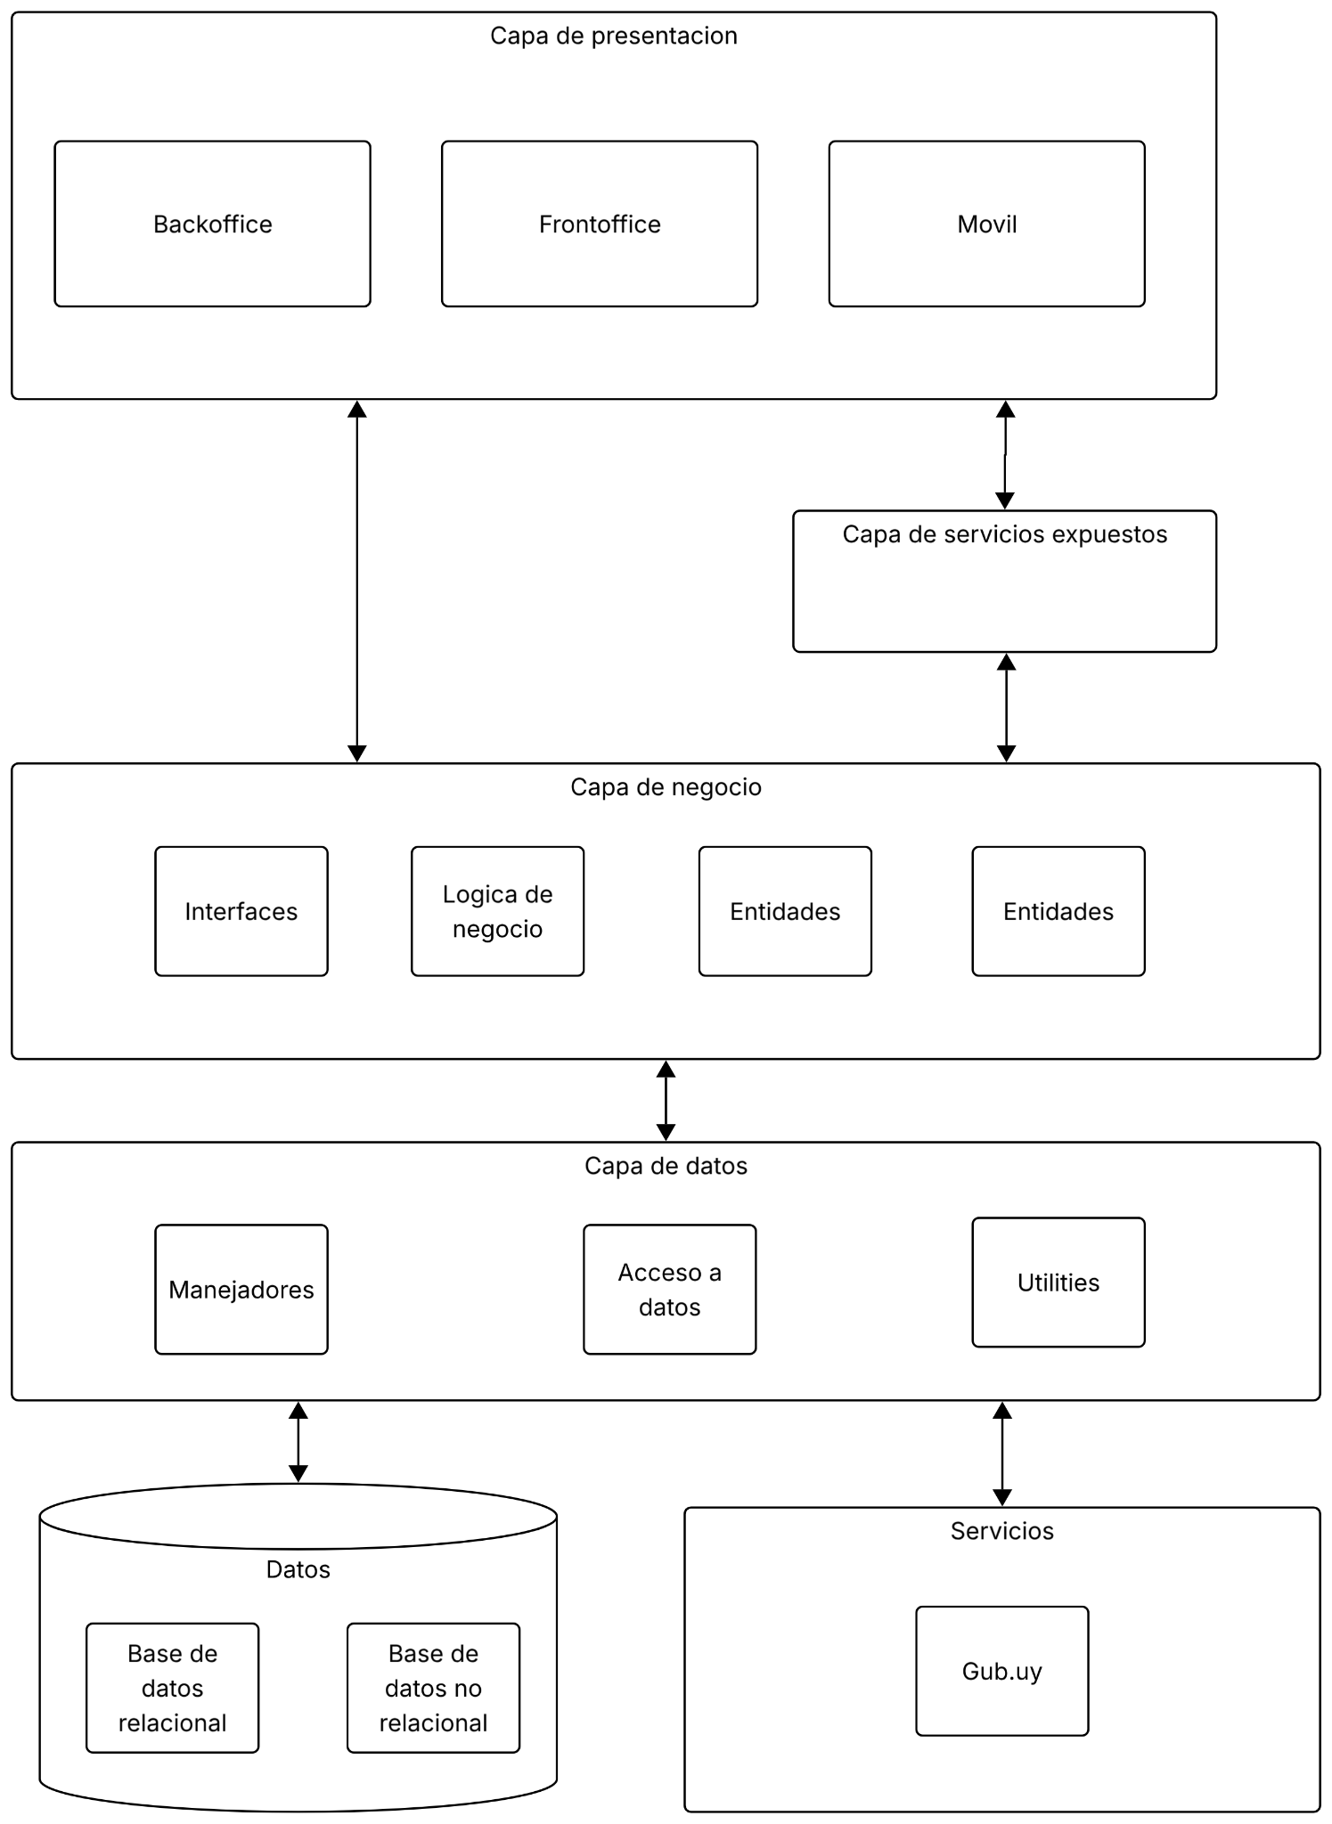
NOTA SOBRE EL DIAGRAMA (a modificar): (1) Agregar entre la capa de negocio y los sistemas externos una capa "Integración y mensajería" con: Receptor de Tracking, Broker (colas), Consumidor de Tracking, Consumidor de Fiscalización, Evaluador de Fiscalización y Adaptadores (PDI, Balanzas, gub.uy, FaaS). (2) El recuadro "Servicios" que solo contiene Gub.uy debe pasar a "Sistemas externos" con gub.uy, PDI, Balanzas y Tracking, cada uno con su protocolo. (3) En la capa de negocio hay dos cajas rotuladas "Entidades"; una debe llamarse "Servicios de negocio (EJB)". (4) La flecha de Tracking hacia el central es unidireccional.

6.2. Refinamiento.

6.2.1.Diagrama de componentes.
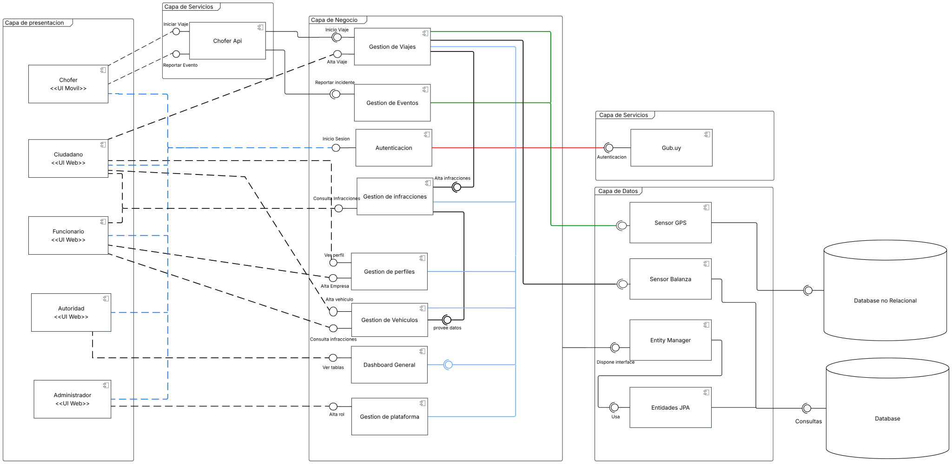
NOTA SOBRE EL DIAGRAMA (a modificar): (1) Agregar los componentes Receptor de Tracking (capa de servicios, interfaz REST one-way), Broker de mensajería, Consumidor de Tracking (MDB), Consumidor de Fiscalización (MDB), Evaluador de Fiscalización, Consumidor de Notificación, Adaptador PDI (SOAP), Adaptador Balanzas (REST sincrónico), Adaptador gub.uy (OIDC) y Adaptador FaaS. (2) "Gub.uy" aparece dentro de una "Capa de Servicios" como si fuera propio: dibujarlo como sistema externo <<external>>, junto con PDI, Balanzas y Tracking. (3) "Sensor GPS" y "Sensor Balanza" son repositorios, no sensores: renombrar a "Repositorio de posiciones (MongoDB)" y "Repositorio de pesadas". (4) Agregar la dependencia Evaluador → Adaptador Balanzas (iniciada por el central) y Consumidor de Tracking → Repositorio de posiciones. (5) "Autenticación" debe depender del Adaptador gub.uy y de un Directorio LDAP. (6) "Gestión de plataforma" debe mostrar la gestión de parámetros de fiscalización (ADR-009).

6.2.2. Capa de negocio.
Esta capa es la que implementa todas las funcionalidades principales de la aplicación CARGA.UY. Está encargada de encapsular la lógica de negocio relevante para la aplicación.
Consiste en ocho componentes , los cuales exponen interfaces para que otros los utilicen.
Aca se van a manejar las reglas de negocio, validaciones de información,controles de acceso,gestiones de diferentes tipos. A continuación una descripción de cada componente de la capa de negocio:

Gestión de Viajes:
Este componente encapsula toda la lógica de negocio referente a los viajes,entre las funcionalidades principales se encuentran inicio de Viaje y alta de Viaje.

Gestión de Eventos:
Este componente encapsula toda la lógica de negocio referente a los eventos que pueden ocurrir en un viaje,entre las funcionalidades principales va a estar Reportar un incidente.

Gestión de Infracciones:
Este componente encapsula toda la lógica de negocio referente a las infracciones que pueden existir y/o registrarse ,entre las funcionalidades principales se encuentra la consulta de infracciones y el alta de infracciones en el sistema.

Gestión de Perfiles:
Este componente encapsula toda la lógica de negocio referente a los Perfiles de las Empresas,entre las funcionalidades principales se encuentra consultar y actualizar datos de las empresas.

Gestión de Vehículos:
Este componente encapsula toda la lógica de negocio referente a los vehículos de las empresas,entre las funcionalidades principales se destacan el ABM de vehículos y la consulta de infracciones de los mismos.

Dashboard General:
Este componente encapsula toda la lógica de negocio referente a la reportería y métricas de las empresas,entre las funcionalidades principales se encuentran , la cantidad de empresas y vehículos habilitados, viajes realizados por período, volumen de carga transportado por rubro, infracciones detectadas por tipo y tasa de infracciones confirmadas sobre detectadas.

Gestión de plataforma:
Este componente encapsula toda la lógica de negocio referente a la gestión de roles y nodos periféricos en la plataforma.Entre las funcionalidades principales se encuentran ABM de usuarios,ABM nodos periféricos y alta de roles.

Autenticación:
Este componente encapsula toda la lógica de negocio referente a las reglas de autenticación que debe respetar la aplicación cuando un usuario quiere acceder o iniciar sesión en la misma.
Entre las funcionalidades principales se encuentra el inicio de sesión.

6.2.3. Capa de datos.
Esta capa es la encargada de realizar la comunicación con las bases de datos que usará el sistema.
Se encarga de cómo se va a persistir los datos en la base de datos y cómo se recupera la información de base de datos.
Dispone de cuatro componentes principales, los cuales exponen interfaces para que la capa de negocio los utilice.
A continuación una descripción de cada componente de la capa de datos:

Entity Manager:
Este componente nos va a permitir levantar entidades de la base de datos a memoria,va a generar un mapeo objeto - entidad de base de datos.

Entidades JPA:
Estas entidades van a permitir persistir Entidades de Negocio en base de datos de forma automática , usando para esto el Manejador Entity.

Sensor GPS:
Este componente nos va a permitir persistir y Recuperar información de la base de datos no relacional

Sensor Balanza:
Este componente nos va a permitir persistir y recuperar información de las balanzas por las que los vehículos pasan en sus viajes.
Aclaración: en la implementación, "Sensor GPS" corresponde al repositorio de posiciones (MongoDB) y "Sensor Balanza" al repositorio de pesadas. Son componentes de acceso a datos y no representan dispositivos físicos.

6.2.4. Capa de servicios.
Esta capa expone algunos servicios del sistema para el exterior,será utilizada para que la aplicación móvil pueda utilizar servicios del sistema.
La capa superior de presentación móvil la utilizará y el sistema expondrá solamente los servicios requeridos por la aplicación móvil.
En ella se encuentran dos componentes principales, que se detallan a continuación:

Chofer Api:
Este componente expondrá los servicios requeridos por la capa superior de vista móvil.
Entre los principales servicios expuestos se encuentra Iniciar viaje, Reportar evento que le permitirá al chofer realizar sus gestiones mediante un dispositivo móvil.

Receptor de Tracking:
Este componente recibe por HTTPS/REST los lotes de posiciones enviados por los nodos de tracking. Valida credenciales y formato, publica cada posición en la cola TrackingQueue y responde 202 Accepted sin acceder a ninguna base de datos. Ante cola llena responde 503 con Retry-After (ver 5.1). La comunicación es one-way (R012).

6.2.5. Capa de presentación.
Todos sus componentes tienen la finalidad de interactuar con los usuarios que usarán el sistema ,de una forma sencilla y amigable.
Además tiene acceso a toda la lógica de negocio que se encuentra en capas inferiores.
Cuenta con cinco componentes , los cuales se describirán a continuación:

Chofer UI:
Este componente está compuesto por las vistas que el chofer tendrá accesibles desde su móvil para interactuar con el sistema, entre las principales podrá iniciar Viaje y reportar un Evento en su viaje.

Ciudadano UI:
Este componente está compuesto por las vistas que tendrá el Ciudadano accesible para llevar a cabo sus tareas o obligaciones usando el sistema (Frontoffice web).

Funcionario UI:
Este componente está compuesto por las vistas que tendrá el Funcionario accesible para llevar a cabo sus tareas o obligaciones usando el sistema (Frontoffice web).

Autoridad UI:
Este componente está compuesto por las vistas que tendrán las autoridades accesibles para llevar a cabo sus tareas o obligaciones usando el sistema (Backoffice web).

Administrador UI:
Este componente está compuesto por las vistas que tendrán las autoridades accesibles para llevar a cabo sus tareas o obligaciones en el sistema (Backoffice web).

6.2.6. Capa de integración y mensajería.
Esta capa contiene los componentes asincrónicos y los adaptadores hacia sistemas externos. Responde a la pregunta de dónde se implementa cada pieza de la fiscalización automática:
Componente | Responsabilidad | Interfaz / protocolo | Módulo
Receptor de Tracking | Recibe posiciones, valida, encola y responde 202. | REST one-way (HTTPS) | Capa de servicios (web)
Broker de mensajería | Colas TrackingQueue, FiscalizacionQueue, NotificacionQueue y DLQ.TrackingQueue; buffer, reintentos y paginación a disco. | JMS (Artemis embebido en WildFly standalone-full) | Servidor de aplicaciones
Consumidor de Tracking (MDB) | Descarta duplicados por UUID, resuelve vehículo y guía, invoca FaaS (opcional 6), persiste en MongoDB y PostgreSQL y solicita evaluación. | JMS | ejb / jms
Consumidor de Fiscalización (MDB) | Consume solicitudes de evaluación (por guía o por vehículo sin guía) e invoca al evaluador. | JMS | ejb / jms
Evaluador de Fiscalización | Aplica las reglas con los umbrales vigentes, evita casos duplicados, crea el caso con su auditoría y solicita la notificación. | EJB local | ejb / fiscalizacion
Consumidor de Notificación (MDB) | Notifica a la empresa y al chofer. | JMS | ejb / jms
Adaptador Balanzas | Consulta de pesajes por matrícula y fecha iniciada por el central; timeout, reintentos, circuit breaker y bulkhead. | HTTPS/REST request-response | ejb / integration
Adaptador PDI | Consulta de datos del ciudadano; timeout y degradación (ADR-003). Opcional 9: WS-Security. | SOAP/HTTPS | ejb / integration
Adaptador gub.uy | Flujo OpenID Connect y validación de la firma del id_token. | OpenID Connect/HTTPS | ejb / security
Adaptador FaaS (opcional 6) | Invoca la función de cálculo de desvío con timeout corto y degrada si falla (ADR-011). | HTTPS | ejb / integration

6.2.7. Sistemas externos y nodos periféricos.
Se representan como sistemas fuera de las capas del central: PDI (SOAP), gub.uy (OpenID Connect), nodo de Balanzas (REST sincrónico, iniciado por el central), nodo de Tracking (one-way hacia el receptor) y, si se usa el opcional 6, la función FaaS. En desarrollo, gub.uy y la PDI son simuladores contenerizados (ADR-006).

6.3. Dónde se implementa lo transversal.
Aspecto | Dónde se implementa
Autorización (R006, R021) | Capa de servicios de negocio (EJB): verificación explícita de rol y de pertenencia a la empresa en cada servicio, con el actor tomado del token y no del cliente (ADR-008).
Autenticación y sesión | Componente Autenticación + Adaptador gub.uy / LDAP; token de sesión opaco almacenado hasheado en PostgreSQL (ADR-007).
Umbrales de fiscalización | Gestión de plataforma (edición) y lectura con snapshot refrescable en el Evaluador (ADR-009).
Auditoría inmutable (R005) | Registro de solo inserción en PostgreSQL, protegido con trigger contra UPDATE y DELETE (ADR-005).
Métricas y health checks (R016) | Endpoints de operaciones de la capa de servicios (tamaño de colas, eventos procesados, latencias, estado de dependencias).
Trazabilidad (AC018) | Identificador de correlación propagado desde el móvil hasta los mensajes JMS y los nodos periféricos.

7. Vista de Distribución.
La vista de distribución presenta la infraestructura necesaria para instalar el sistema Carga.UY .

Se muestran en el diagrama los nodos que participan en la infraestructura tecnológica esperada y la localización de los componentes de software en dichos nodos así como la comunicación entre estos.

La aplicación está instalada en un servidor central cloud en la que se encuentra la capa de presentación(FrontOfficeCiudadanos,FrontOfficeFuncionarios,BackOfficeAutoridades,BackOfficeAdministradores,FrontOfficeCiudadanosMovil),la capa de servicios, la capa de negocio y la capa de datos.
El servidor de aplicaciones también aloja el broker de mensajería (ActiveMQ Artemis embebido, perfil standalone-full). PostgreSQL y MongoDB se despliegan en contenedores propios, separados del servidor de aplicaciones, para poder escalar y respaldar cada uno de forma independiente.

La capa de presentación se implementa utilizando Jakarta Faces (JSF) junto con la biblioteca PrimeFaces ,que proporciona componentes de interfaz de usuario para la construcción de las vistas web.
La capa de servicio está implementada utilizando Jakarta REST (JAX-RS) .

La capa de negocio usa Enterprise Java Beans (EJB) para manejar la lógica de negocio.

Por último la capa de datos se implementa utilizando Java Persistence API (JPA),que permite gestionar la persistencia de las entidades de la aplicación y realizar el acceso a la base de datos mediante un modelo orientado a objetos. JPA se encarga del mapeo entre las entidades Java y las tablas de la base de datos.Los datos serán persistidos en contenedores relacionales (Postgresql) y no relacionales (MongoDB).

Los servicios periféricos se encuentran desplegados en otras infraestructuras PaaS gratuitas.

Infraestructura de despliegue y comunicación:

- Servidor Cloud: nodo que contiene la aplicación principal.
- Docker: entorno de ejecución de la aplicación.
- Servidor PaaS: nodo externo donde se despliegan los servicios periféricos.
- Docker: entorno de ejecución de cada servicio periférico.
- Protocolos de comunicación: HTTPS/REST (móvil, nodo de Balanzas con request-response y recepción de tracking one-way), SOAP/HTTPS (PDI), OpenID Connect/HTTPS (gub.uy), HTTPS (función FaaS), JMS interno al servidor (producción y consumo de colas), JDBC (PostgreSQL) y protocolo nativo de MongoDB.

7.1. Diagrama de despliegue

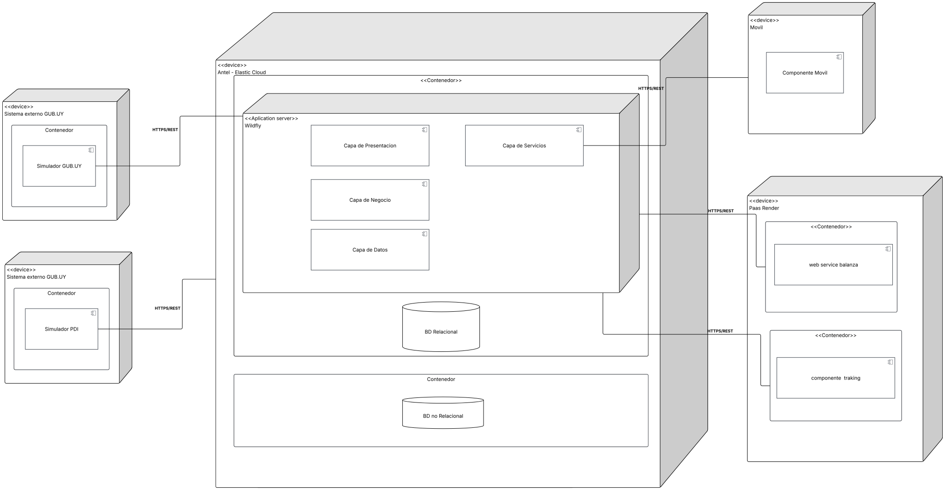
NOTA SOBRE EL DIAGRAMA (a modificar): (1) La PDI está rotulada "Sistema externo GUB.UY" y la conexión "HTTPS/REST": corregir a "Sistema externo PDI (simulador)" y rotular "SOAP/HTTPS". (2) La conexión con gub.uy debe rotularse "OpenID Connect/HTTPS". (3) Balanzas: flecha desde el central hacia el nodo, "HTTPS/REST request-response". Tracking: flecha desde el nodo hacia el central, "HTTPS/REST one-way" (hoy ambas flechas son bidireccionales). (4) Dibujar el Broker (Artemis embebido) dentro del servidor de aplicaciones y las colas TrackingQueue, FiscalizacionQueue, NotificacionQueue y DLQ. (5) "BD Relacional" está en el mismo contenedor que WildFly: moverla a su propio contenedor (como MongoDB). (6) Mostrar al menos dos instancias de WildFly detrás de un balanceador de carga (R020, ADR-010). (7) Agregar el contenedor LDAP (opcional 8) y la función FaaS externa (opcional 6). (8) Mostrar la conexión del móvil como "HTTPS/REST".

7.2. Escenario 1: Operación sin conectividad
La utilización conjunta de los campos UUID del evento y el estado de la guía de viaje permiten cumplir y garantizar la sincronización y mantener la consistencia del estado del viaje ante pérdidas o interrupciones de conectividad.

- Descripción de Estados :
SIN_INICIAR ->viaje sin asignar ,los datos del viaje podrán ser modificables.
EN_CURSO -> viaje iniciado, los datos del viaje serán bloqueados.
FINALIZADO -> viaje finalizado ,no se podrán modificar datos.
- TRANSICIONES ENTRE ESTADOS:
- SIN_INICIAR ->EN_CURSO :Ante un evento de INICIO se pasará al estado EN_CURSO,y solo podrá registrarse este evento cuando la guía se encuentre en estado SIN_INICIAR.
Un evento CARGA_PARCIAL,DESCARGA o INCIDENTE podrá procesarse mientras la guía se encuentre en estado EN_CURSO.
- EN_CURSO ->FINALIZADO :Esta transición será posible cuando la guía se encuentre en estado EN_CURSO y ante un evento de FIN.
- FINALIZADO :Un evento recibido para una guía en este estado será rechazado.
- EVENTOS DUPLICADOS:
Si un mismo evento para una guía de viaje es enviado nuevamente después de ya haber sido procesado correctamente por el componente central,este deberá reconocerlo mediante su UUID y no deberá duplicarlo.
- POLÍTICA DE RESOLUCIÓN DE CONFLICTOS:
La información de la guía de viaje podrá ser modificada únicamente mientras su estado sea SIN INICIAR.Una vez registrado y aceptado el evento INICIÓ,la guía pasará al estado EN_CURSO y sus datos operativos quedarán bloqueados para modificaciones del FrontOffice
Los eventos generados por el componente móvil durante periodos sin conectividad serán almacenados localmente en el dispositivo y sincronizados posteriormente.
La identificación del evento mediante el campo UUID garantizará la consistencia de eventos.
Si durante la sincronización se detecta que una guía ya no se encuentra en un estado compatible con el evento recibido,el evento será rechazado ,avisando al móvil pero conservando para su trazabilidad, generando un registro en auditoría o logs del componente central.

7.3. Escenario 2: Fiscalización automática

Los datos del viaje llegan al central por dos caminos distintos: el nodo de Tracking empuja posiciones de forma asincrónica y one-way, mientras que el nodo de Balanzas es consultado por el central de forma sincrónica (request-response). Las posiciones llegan desordenadas, por lo que se reconstruye la ruta según la marca de tiempo del dispositivo y no según el orden de llegada.
Camino de una posición GPS, de punta a punta:
1. El nodo de Tracking envía un lote de posiciones (UUID, matrícula, latitud, longitud y marca de tiempo del dispositivo) por HTTPS/REST al Receptor de Tracking, en modo one-way (R004, R012).
2. El Receptor valida credenciales y formato, publica cada posición en TrackingQueue y responde 202 Accepted. No accede a ninguna base de datos, por lo que libera el hilo HTTP de inmediato.
3. El broker (Artemis embebido) guarda los mensajes en memoria o disco y los entrega a los Consumidores de Tracking (MDB), cuya concurrencia está acotada para no saturar el pool de conexiones a PostgreSQL ni a MongoDB.
4. El consumidor descarta duplicados por UUID, resuelve el vehículo y la guía por matrícula y, si se usa el opcional 6, invoca la función FaaS para calcular el desvío (ADR-011).
5. Persiste la posición en MongoDB ordenada por la marca de tiempo del dispositivo y actualiza en PostgreSQL el estado del viaje cuando corresponde.
6. Publica una solicitud de evaluación en FiscalizacionQueue (por guía, o "SIN_GUIA:matrícula"). El Consumidor de Fiscalización invoca al Evaluador.
7. El Evaluador aplica las reglas con los umbrales vigentes; si corresponde, crea el caso en PostgreSQL con su auditoría inmutable y publica la notificación en NotificacionQueue.
Aclaración: la cola regula la carga hacia ambas bases (MongoDB para las posiciones y PostgreSQL para el ciclo de vida del viaje, los casos y la auditoría) y acota la concurrencia contra ellas (ADR-001).
Las reglas que se evalúan son:
- Exceso de carga. Disparador: un evento de viaje (inicio, carga parcial o fin) solicita la evaluación de la guía. El Evaluador consulta entonces al Adaptador Balanzas, por matrícula y fecha, con request-response iniciado por el central (R011), y compara el peso medido con el máximo permitido para el vehículo más la tolerancia vigente. También se evalúa cuando un funcionario registra un pesaje manualmente. Si el nodo de Balanzas no responde (timeout o circuito abierto), la evaluación se reintenta por reentrega de la cola sin bloquear la recepción de otros eventos (ADR-003).
- Vehículo sin habilitación vigente: al recibir el evento de inicio se verifican los datos del viaje y del vehículo (Permiso Nacional de Circulación, ITV y estado de habilitación vigentes a la fecha del evento).
- Viaje sin guía. Un camión sin guía nunca inicia un viaje, por lo que el dato que lo revela es la propia posición: cada mensaje de tracking trae la matrícula y el consumidor busca una guía vigente (sin iniciar o en curso) de ese vehículo para la fecha. Si no existe, publica "SIN_GUIA:matrícula" en FiscalizacionQueue. Se abre un solo caso por matrícula y día (AC012). El pesaje de un vehículo sin guía en una balanza es la segunda fuente de la misma regla.
Desvío de ruta. La guía solo tiene origen y destino, por lo que se compara distancia contra distancia con un margen. Distancia esperada = distancia ortodrómica (Haversine) entre origen y destino, geolocalizados con el catálogo de localidades. Distancia estimada del viaje = distancia recorrida hasta ahora (suma de las distancias entre posiciones consecutivas, ordenadas por marca de tiempo) más la distancia en línea recta desde la última posición hasta el destino. Hay desvío cuando la distancia estimada del viaje supera la esperada multiplicada por (1 + margen). El margen es configurable por el Administrador (ADR-009) y su valor inicial es 30 %, porque la ruta real es más larga que la recta. Para evitar falsos positivos por desvíos cortos o fallas del nodo se exigen al menos 5 posiciones y que la condición se mantenga en 5 posiciones consecutivas.

7.4. Escenario 3: Escalado horizontal (R020).
El componente central escala agregando instancias idénticas del servidor de aplicaciones detrás de un balanceador de carga. Para que esto sea posible: (a) no se guarda estado de sesión en memoria, el token de sesión es opaco y se valida contra PostgreSQL (ADR-007), y el estado de las vistas web se guarda del lado del cliente o con afinidad de sesión; (b) PostgreSQL y MongoDB están fuera del servidor de aplicaciones, en contenedores propios; (c) cada instancia tiene su broker embebido con journal persistente y consume su propia cola, de modo que la capacidad de consumo crece con las instancias; el orden global no está garantizado, pero no hace falta porque la ruta se reconstruye por marca de tiempo (AC013) y los duplicados se descartan por UUID (AC012); (d) las tareas programadas son idempotentes. Limitación conocida: si una instancia cae, sus mensajes pendientes permanecen en su journal hasta que reinicie; una evolución posible es un broker Artemis independiente y replicado (ADR-010).

8. Vista de Implementación.

Descripción del diagrama
El diagrama representa la distribución física para la plataforma carga.uy. El componente central se despliega en ANTEL Elastic Cloud, donde se ejecuta un servidor de aplicaciones WildFly que aloja los distintos módulos de frontoffice, backoffice y lógica de negocio. La información transaccional persiste en PostgreSQL, mientras que se propone MongoDB para almacenar los eventos de posicionamiento.
El componente móvil se distribuye como una aplicación instalada en el dispositivo del chofer. Los sistemas externos Usuario gub.uy y PDI se representan mediante servicios simuladores, mientras que los componentes periféricos de Balanzas y Tracking se despliegan independientemente en una plataforma PaaS.
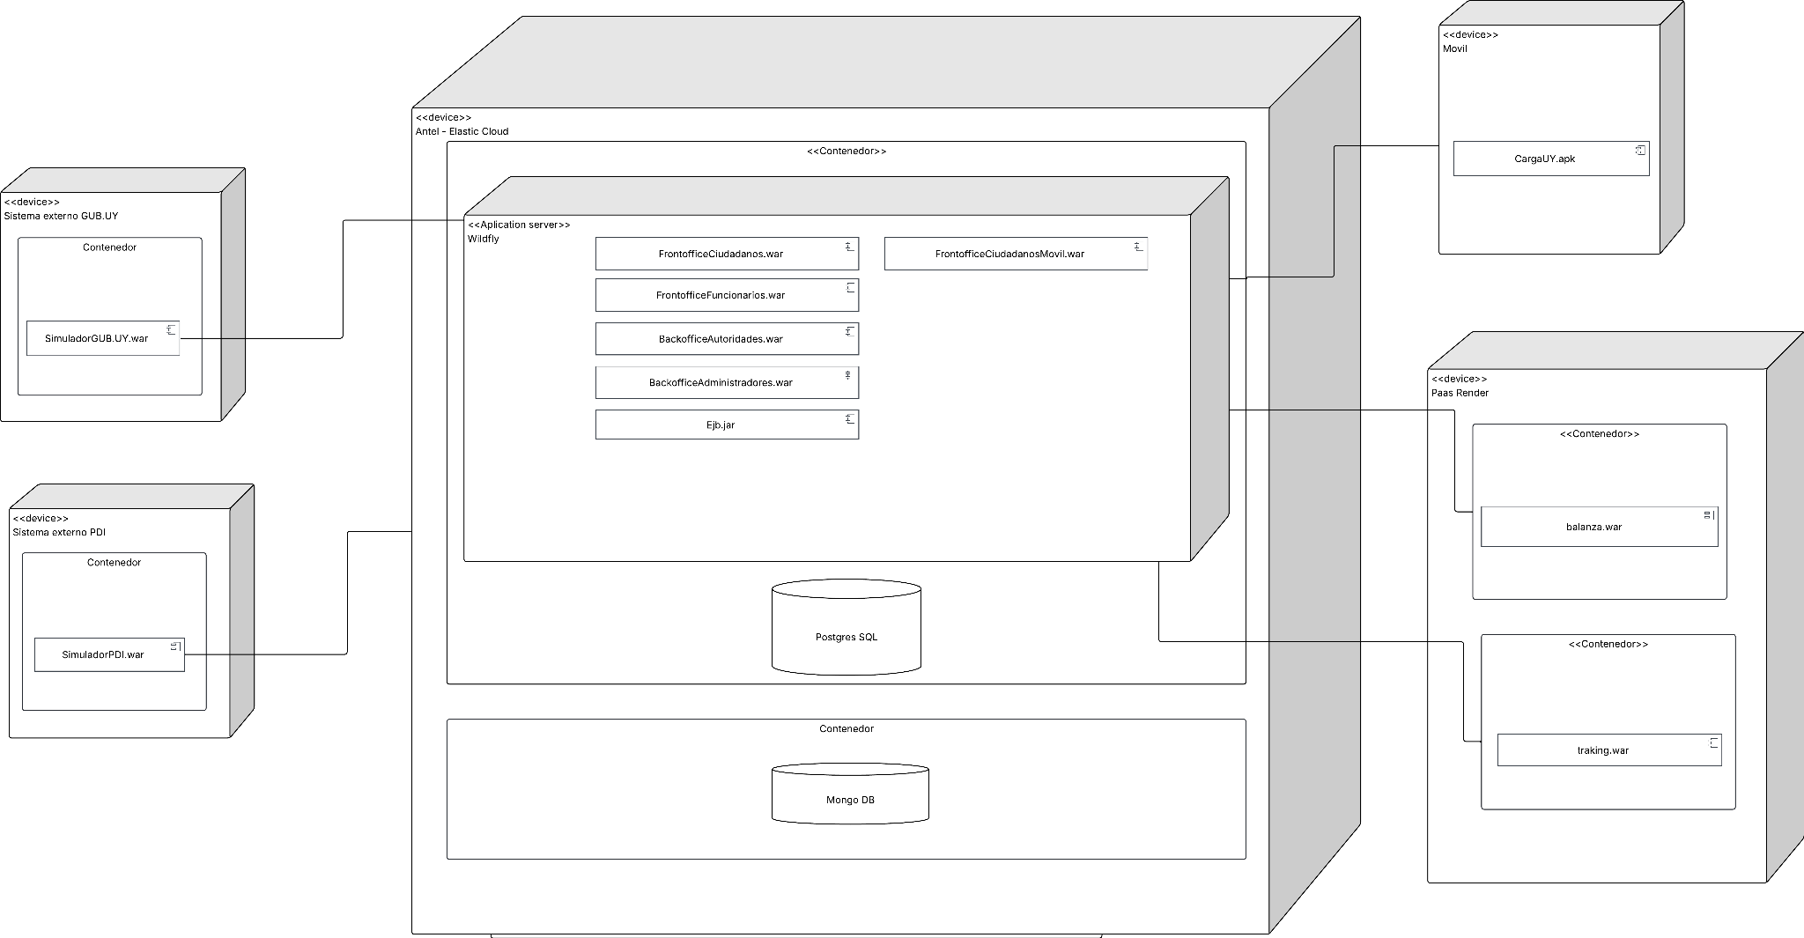
Actualización: el servidor de aplicaciones WildFly se ejecuta con el perfil standalone-full, que incluye el broker Artemis. gub.uy se simula con Keycloak (OpenID Connect) y la PDI con un servicio SOAP. PostgreSQL y MongoDB corren en contenedores separados. El usuario interno se autentica contra OpenLDAP (opcional 8). El nodo de Balanzas y el de Tracking se despliegan como contenedores independientes en un PaaS (ADR-006).
NOTA SOBRE EL DIAGRAMA (a modificar): (1) El diagrama de implementación no muestra el broker: agregarlo dentro del servidor de aplicaciones, con sus colas. (2) Rotular los enlaces con su protocolo (ver tabla 8.1); la PDI debe decir SOAP/HTTPS y no REST. (3) Sentido de los enlaces: Balanzas lo inicia el central; Tracking lo inicia el nodo hacia el Receptor de Tracking. (4) Agregar los artefactos de la capa de integración (Receptor de Tracking en el war, consumidores y adaptadores en ejb.jar). (5) Separar PostgreSQL y MongoDB en contenedores propios y agregar OpenLDAP, Keycloak (simulador gub.uy) y la función FaaS. (6) Agregar la segunda instancia de WildFly y el balanceador.

8.1. Matriz de comunicación.
Origen | Destino | Protocolo | Estilo | Requisito
Móvil | Central (API del chofer) | HTTPS/REST | Sincrónico; idempotente por UUID | R010
Nodo de Tracking | Central (Receptor de Tracking) | HTTPS/REST | Asincrónico one-way (202) | R004, R012
Receptor de Tracking | Consumidores | JMS (interno) | Asincrónico; at-least-once | R012
Central (Adaptador Balanzas) | Nodo de Balanzas | HTTPS/REST | Request-response iniciado por el central | R011
Central (Adaptador PDI) | PDI | SOAP/HTTPS | Sincrónico con timeout y degradación | R009
Navegador / Central | gub.uy | OpenID Connect/HTTPS | Redirección (Authorization Code) | R022
Central | OpenLDAP | LDAP | Autenticación de usuarios internos | Opcional 8
Consumidor de Tracking | Función FaaS | HTTPS | Invocación con timeout corto | Opcional 6
Central | PostgreSQL / MongoDB | JDBC / protocolo MongoDB | Persistencia | ADR-002

9. Vista de Decisiones de Arquitectura.
La Vista de Decisiones de Arquitectura presenta y describe las principales decisiones de arquitectura tomadas [10][11].

Tabla 4: Decisiones de Arquitectura
Identificador | ADR-001
Nombre | Sistema de mensajería para el tracking masivo de GPS
Categorías | Integración, Interoperabilidad, Escalabilidad, Performance
Problema | El componente principal tiene que procesar miles de posiciones GPS en paralelo sin trabarse.Se necesita que tolere picos de hasta tres veces el volumen habitual sin agotar los hilos HTTP ni saturar las conexiones a la base de datos.
Alternativas | 1. Procesamiento sincrónico directo en el endpoint REST (HTTP hacia las bases, sin cola).  2. Apache Kafka como clúster externo.  3. RabbitMQ como broker externo.  4. Broker embebido del servidor de aplicaciones (Artemis).
Decisión | Para la mensajería se usa el broker integrado de WildFly (Apache ActiveMQ Artemis con el perfil standalone-full.xml), procesando los eventos de forma asíncrona mediante beans @MessageDriven (MDB).
Justificación | Esto evita sumar piezas de infraestructura externas más difíciles de mantener y aprovecha lo que ya ofrece Jakarta EE en el servidor. El sistema encola mensajes en memoria o disco, procesa en paralelo con concurrencia acotada y regula la carga hacia las dos bases: MongoDB (posiciones) y PostgreSQL (estado del viaje, casos y auditoría). El camino completo de una posición está en 7.3.
Consecuencias | A favor: desacopla la recepción del procesamiento, absorbe picos, permite reintentos y deja los mensajes fallidos en una DLQ. En contra: el broker comparte JVM y recursos con la aplicación (si cae el servidor, cae el broker); con varias instancias cada una tiene su broker (ver ADR-010); la entrega es at-least-once, por lo que el consumo debe ser idempotente por UUID; hay que definir qué pasa con la cola llena (ver 5.1).
Decisiones Relacionadas | ADR-002, ADR-006, ADR-010

Identificador | ADR-002
Nombre | Almacenamiento híbrido (SQL/NoSQL) para datos transaccionales y geolocalización
Categorías | Persistencia, Datos, Performance, Escalabilidad
Problema | El sistema maneja dos tipos de datos bien distintos: por un lado, información relacional con fuerte integridad (empresas, vehículos, permisos y fiscalizaciones), y por el otro, un flujo constante y masivo de lecturas GPS con esquemas flexibles y consultas espacio-temporales.
Alternativas | 1. Utilizar únicamente una base de datos relacional (PostgreSQL).  2. Utilizar únicamente una base de datos NoSQL (MongoDB).  3. PostgreSQL con extensión geoespacial (PostGIS) para las posiciones (opcional 11).
Decisión | Se adopta una arquitectura de almacenamiento híbrido (PostgreSQL + MongoDB).
Justificación | PostgreSQL asegura transaccionalidad ACID e integridad estricta para el modelo de fiscalización. Meter el volumen masivo de pings GPS en esa misma base saturaría los índices y degradaría la performance general.
Consecuencias | A favor: PostgreSQL no se satura con el volumen de posiciones y se conserva la integridad ACID del modelo de fiscalización. En contra: dos bases implican consistencia eventual entre ellas (no hay transacción distribuida), se mitiga con escritura idempotente por UUID; doble operación y respaldo.
Decisiones Relacionadas | ADR-001, ADR-003

Identificador | ADR-003
Nombre | Estrategia de tolerancia a fallos para la integración con PDI y balanzas
Categorías | Disponibilidad, Resiliencia, Interoperabilidad
Problema | Si los servicios externos se caen o responden con demoras altas, el backend no debe frenar sus operaciones principales ni degradar la experiencia de usuario.
Alternativas | 1. Llamadas sincrónicas bloqueantes sin timeout ni mecanismos de degradación.  2. Timeouts cortos, reintentos acotados, circuit breaker y bulkhead en adaptadores (elegida).
Decisión | Para esto se usan patrones de resiliencia con fallbacks claros y timeouts cortos a través de adaptadores en la capa de integración.
Justificación | Evita el agotamiento de hilos en el servidor de aplicaciones ante fallos externos. Si la PDI no responde dentro del umbral tolerado, el sistema responde informando la degradación temporal sin interrumpir el flujo principal de operación del usuario.
Consecuencias | A favor: la caída de la PDI o de Balanzas no tumba al central (R018). En contra: hay respuestas degradadas que deben comunicarse al usuario; con el circuito abierto las evaluaciones de carga quedan pendientes y se reintentan.
Decisiones Relacionadas | ADR-001, ADR-006

Identificador | ADR-004
Nombre | Modo offline y sincronización a prueba de reintentos en la app de choferes
Categorías | Móvil, Disponibilidad, Usabilidad, Confiabilidad
Problema | Los choferes transitan por zonas de nula o intermitente conectividad celular. Los eventos registrados en ruta deben guardarse localmente y reconectarse posteriormente sin duplicar registros en el servidor.
Alternativas | 1. Exigir conectividad obligatoria para el uso de la app.  2. Almacenamiento local SQLite en el dispositivo móvil con asignación de un UUID único por evento antes de sincronizar vía REST, permitiendo al servidor descartar duplicados en los reintentos.
Decisión | Se adopta la persistencia local en el móvil, sincronizando los datos mediante UUID para descartar automáticamente cualquier envío duplicado.
Justificación | Garantiza la usabilidad en ruta sin pérdida de información de trabajo. El uso de UUIDs generados en origen permite que reintentos de red no generen eventos duplicados en la base de datos central ni desencadenen falsas infracciones.
Consecuencias | A favor: el chofer trabaja sin conexión y los reintentos no duplican datos. En contra: el móvil debe mantener una base local y un estado de sincronización; hay eventos que el servidor puede rechazar por conflicto y la aplicación debe informarlo.
Decisiones Relacionadas | ADR-002, ADR-008

Identificador | ADR-005
Nombre | Registro inmutable de auditoría para resoluciones de fiscalización
Categorías | Seguridad, Auditoría
Problema | Es clave garantizar que las resoluciones de los funcionarios no puedan alterarse ni desconocerse en el tiempo, respaldando el proceso ante eventuales instancias legales o administrativas.
Alternativas | 1. Actualización directa del campo de estado de la infracción en la tabla de dominio.  2. Registro auditado mediante bitácora append-only vinculada, con restricciones de permisos de BD que previenen UPDATEs y DELETEs sobre dicha tabla.
Decisión | Se utiliza un registro de auditoría inmutable basado exclusivamente en inserciones.
Justificación | Esto asegura el cumplimiento de las normativas de auditoría. Cada cambio de estado genera un nuevo registro inmutable que guarda la fecha y hora exacta, el usuario responsable y los motivos de la decisión.
Consecuencias | A favor: la auditoría no puede alterarse, ni siquiera por error de la aplicación. En contra: no se pueden corregir registros (una corrección es un nuevo registro) y la tabla crece sin límite; se requiere una política de archivado.
Decisiones Relacionadas | ADR-007, ADR-008

Identificador | ADR-006
Nombre | Emulación y prueba de nodos periféricos mediante simuladores desacoplados
Categorías | Pruebas, Despliegue, Nodos Periféricos
Problema | Probar las integraciones, la carga y la tolerancia a fallos en entornos previos a producción no puede depender de hardware físico. Por eso, se define una estrategia de simulación realista que emula el tráfico de balanzas y GPS.
Alternativas | 1. Mocking rígido directamente integrado dentro del código de la aplicación central.  2. Servicios de simulación independientes y contenerizados desplegados externamente en proveedores PaaS/IaaS.
Decisión | Se desarrollan simuladores periféricos independientes (web service balanzas y componente tracking) empaquetados en contenedores Docker y desplegados en PaaS.
Justificación | Permite realizar pruebas end-to-end completas simulando tráfico real y escenarios de falla de red de manera realista, sin acoplar la lógica de simulación al core del sistema ni depender de dispositivos físicos.
Consecuencias | A favor: pruebas end-to-end realistas sin hardware ni acoplar simuladores al core. En contra: hay que mantener los simuladores sincronizados con los contratos reales; en el sandbox de gub.uy solo cambia la configuración (ADR-007).
Decisiones Relacionadas | ADR-001, ADR-003, ADR-007

Identificador | ADR-007
Nombre | Autenticación: gub.uy (OpenID Connect) para ciudadanos, LDAP para usuarios internos y sesión con token opaco
Categorías | Seguridad, Interoperabilidad
Problema | Los ciudadanos, choferes y funcionarios deben autenticarse con gub.uy (requerimiento funcional), mientras que autoridades y administradores usan un mecanismo interno. La web y el móvil necesitan una sesión que no dependa de memoria del servidor.
Alternativas | 1. Credenciales propias para todos los usuarios.  2. SAML con un proveedor propio.  3. OpenID Connect con gub.uy, LDAP para usuarios internos y sesión con token opaco propio (elegida).
Decisión | Se usa el flujo Authorization Code de OpenID Connect contra gub.uy y se valida la firma del id_token con las claves publicadas del emisor. En desarrollo se utiliza un simulador (Keycloak); en el sandbox o producción de ID Uruguay solo cambian el emisor/discovery, client_id, secreto y URI de redirección. Los usuarios internos se autentican contra OpenLDAP (opcional 8). Luego de autenticar, el central emite un token opaco de 256 bits aleatorios, que se almacena hasheado en PostgreSQL con fecha de vencimiento. El inicio de sesión local con contraseña (hash con salt, R003) existe pero está deshabilitado por defecto.
Justificación | Separa identidad (externa o LDAP) de autorización (roles en el central) y permite revocar sesiones. No se guarda estado en memoria, lo que habilita el escalado horizontal (ADR-010).
Consecuencias | A favor: sesiones revocables y los roles se leen vigentes en cada validación. En contra: cada request valida contra la base (se puede cachear unos segundos); el inicio de sesión depende de la disponibilidad del proveedor de identidad, no así las sesiones ya abiertas; hay que vincular el identificador externo con el usuario local.
Decisiones Relacionadas | ADR-008, ADR-010, ADR-006

Identificador | ADR-008
Nombre | Autorización en la capa de servicios de negocio
Categorías | Seguridad
Problema | El control de acceso no puede depender solo de la interfaz gráfica (R006) y una empresa no puede ver datos privados de otra (R021). Los mismos servicios son invocados desde web, móvil y consumidores de colas.
Alternativas | 1. Controlar permisos solo en filtros y vistas web.  2. Verificación explícita en cada servicio de negocio con el actor tomado del token (elegida).
Decisión | Cada servicio de negocio valida el rol del actor y su pertenencia a la empresa antes de operar, a través de un componente de control de acceso común. El actor se toma siempre del token de sesión, nunca de un parámetro enviado por el cliente. La interfaz web oculta opciones, pero no es la barrera de seguridad.
Justificación | Una única regla se aplica a todos los canales (web, móvil y API) y no se puede eludir llamando directamente al servicio.
Consecuencias | A favor: seguridad coherente en todos los canales. En contra: cada servicio nuevo debe incluir la verificación y debe cubrirse con pruebas; los consumidores de colas actúan con una identidad de sistema que queda registrada en la auditoría.
Decisiones Relacionadas | ADR-005, ADR-007

Identificador | ADR-009
Nombre | Umbrales de fiscalización configurables sin redespliegue
Categorías | Modificabilidad, Mantenibilidad
Problema | Los umbrales de exceso de carga (tolerancia) y de desvío (margen) cambian por decisión de la autoridad y no pueden requerir recompilar ni reiniciar el sistema.
Alternativas | 1. Constantes en el código.  2. Archivo de propiedades o variables de entorno (requiere reinicio).  3. Tabla de reglas en PostgreSQL editable por el Administrador y leída por el Evaluador con un snapshot refrescable (elegida).
Decisión | Los umbrales se guardan en una tabla de reglas con valor, versión y fecha. El Administrador los edita desde el backoffice y el Evaluador los lee a través de un servicio de lectura con caché de corta duración. Cada caso guarda el umbral vigente al momento de su detección como parte de la evidencia.
Justificación | Permite cambiar reglas en caliente y explicar después por qué se abrió un caso con el umbral de entonces.
Consecuencias | A favor: sin redespliegue y con trazabilidad. En contra: existe una ventana corta de inconsistencia entre instancias hasta que se refresca la caché; se deben validar rangos para evitar valores absurdos; el cambio de un umbral es una acción auditable.
Decisiones Relacionadas | ADR-005, ADR-008

Identificador | ADR-010
Nombre | Escalado horizontal del componente central (R020)
Categorías | Escalabilidad, Disponibilidad, Despliegue
Problema | El requerimiento R020 exige escalabilidad horizontal a nivel de servidor web o de aplicaciones, pero el diseño inicial tenía una única instancia de WildFly y la base relacional dentro del mismo contenedor.
Alternativas | 1. Solo escalado vertical.  2. Clúster de WildFly con replicación de sesión HTTP.  3. Instancias idénticas sin estado detrás de un balanceador, con bases en contenedores propios (elegida).
Decisión | El servidor de aplicaciones se replica en N instancias idénticas detrás de un balanceador de carga. La sesión es un token opaco validado contra PostgreSQL (ADR-007); el estado de las vistas JSF se guarda del lado del cliente o se usa afinidad de sesión. PostgreSQL y MongoDB corren en contenedores separados. Cada instancia incluye su broker embebido con journal persistente y consume su propia cola. Las tareas programadas son idempotentes.
Justificación | Es la opción con menos piezas nuevas y es compatible con el broker embebido de ADR-001. Una orquestación con Kubernetes (opcional 4) sería la evolución natural de este mismo diseño.
Consecuencias | A favor: la capacidad crece agregando instancias. En contra: los mensajes pendientes de una instancia caída esperan a que reinicie; no hay orden global entre instancias (se resuelve por marca de tiempo y UUID); la base de datos sigue siendo un punto único salvo que se agregue replicación.
Decisiones Relacionadas | ADR-001, ADR-007

Identificador | ADR-011
Nombre | Función como servicio (FaaS) para el cálculo de desvío de tracking (opcional 6)
Categorías | Escalabilidad, Opcional
Problema | El cálculo geoespacial del desvío de cada posición es independiente del resto del procesamiento y es candidato a ejecutarse como función sin servidor.
Alternativas | 1. Calcular el desvío dentro del central.  2. El nodo de tracking invoca directamente la función, salteando el central y la cola.  3. El consumidor de la cola invoca la función y recibe el resultado (elegida).
Decisión | El Consumidor de Tracking invoca por HTTPS una función desplegada en un proveedor de nube pública, con secreto compartido y timeout corto. Si la función no responde, el evento se persiste de todos modos y el desvío se calcula localmente con la misma fórmula (degradación, ADR-003).
Justificación | Mantiene el camino de la posición pasando por la cola (R012, AC009 y AC012) y usa la función solo para cómputo. La alternativa 2 se descarta porque la función tendría que escribir en las bases del central, perdiendo el buffer de picos y el control de idempotencia.
Consecuencias | A favor: cómputo elástico y desacoplado. En contra: latencia de red y arranque en frío por posición, costo variable y un secreto compartido a custodiar; el camino de la posición suma un salto externo (ver 7.3, paso 4).
Decisiones Relacionadas | ADR-001, ADR-003

10. Requerimientos Opcionales.
La letra exige al menos 4 puntos de opcionales para Ingeniería y 2 para Tecnólogo. El grupo selecciona 5 puntos (opcionales 6, 7, 8, 9 y 10). El estado debe ser confirmado por el grupo antes de la entrega.
N.º | Opcional | Puntos | Estado | Dónde impacta en la arquitectura
1 | Asistente conversacional para funcionarios (modelo de lenguaje) | 2 | No seleccionado | Agregaría un componente de asistente con un modelo local y un índice de normativa, expuesto a Funcionario UI.
2 | Detección de anomalías sobre rutas o pesajes | 2 | No seleccionado | Agregaría un proceso batch que lea de MongoDB y PostgreSQL y alimente al Evaluador.
3 | CQRS o event sourcing para el histórico de viajes | 2 | No seleccionado | Separaría modelo de lectura y escritura; impactaría Dashboard y la persistencia.
4 | Orquestador de contenedores (Kubernetes) con escalado demostrable | 2 | No seleccionado | Evolución de ADR-010 y del diagrama de distribución.
5 | Integración entre grupos con pruebas de contrato | 2 | No seleccionado | Requeriría publicar OpenAPI o AsyncAPI y ejecutar pruebas de contrato en el pipeline de CI.
6 | FaaS para el procesamiento de eventos de tracking | 1 | Implementado en el prototipo | Cambia el camino de la posición (7.3, paso 4), agrega el Adaptador FaaS y el ADR-011.
7 | Firma digital de las actas de infracción | 1 | Comprometido, en desarrollo | Gestión de Infracciones: al confirmar un caso se genera el acta, se firma y se guarda con su hash; agrega la entidad Acta firmada y el caso de uso Firmar acta. La clave se guarda fuera del repositorio (AC005).
8 | LDAP como autenticación interna | 1 | Implementado en el prototipo | Componente Autenticación y contenedor OpenLDAP (ADR-007).
9 | WS-* (WS-Addressing, WS-Security) en la integración con la PDI | 1 | Comprometido, en desarrollo | Adaptador PDI y simulador de la PDI (R009).
10 | Base NoSQL para los eventos de posición | 1 | Implementado en el prototipo | Repositorio de posiciones en MongoDB (ADR-002).
11 | Base con soporte geoespacial (PostGIS) | 1 | No seleccionado | Cambiaría ADR-002 y el cálculo de desvío (el cálculo pasaría a la base).
12 | Infraestructura como código (Ansible, Terraform) | 1 | No seleccionado | Afectaría la vista de distribución y el despliegue en Elastic Cloud.

Impacto del opcional 6 en el camino de la posición. Con FaaS la posición sigue pasando por el receptor, la cola y el consumidor; la función se invoca desde el consumidor (paso 4 de 7.3). No se permite que el nodo de tracking invoque la función directamente, porque eso salteaba el buffer y la idempotencia del central (ADR-011).

Anexo A. Trazabilidad de la devolución del docente.
Consulta del docente | Respuesta | Dónde
Vista lógica: dónde ponen el broker, los consumidores, los adaptadores, el evaluador y los sistemas externos | Nueva capa de integración y mensajería con componentes, responsabilidades y módulos. | 6.1, 6.2.6, 6.2.7, 6.3 y notas de los diagramas
Camino del tracking: REST o mensajería; por qué componentes pasa una posición | Nodo, receptor REST (202), cola, consumidor, MongoDB y PostgreSQL, evaluador. ADR-001 corregida: la cola regula ambas bases. | 7.3, 8.1, ADR-001, R012
Volumen y cola llena | 50 mensajes/s nominales y 150 de pico; política de cola llena en cascada; base de la prueba de performance. | 5.1, AC009, AC022
Exceso de carga: qué dispara la consulta a Balanzas | Un evento de viaje solicita la evaluación y el central consulta por matrícula y fecha. | 7.3, CU Fiscalización automática
Viaje sin guía: con qué dato se entera el sistema | La matrícula de cada posición de tracking, y los pesajes de vehículos sin guía. | 7.3
Desvío: distancia recorrida contra esperada con margen | Distancia estimada del viaje contra distancia ortodrómica esperada por (1 + margen). | 7.3, ADR-009
Usuario gub.uy: protocolo y qué cambia con el sandbox | OpenID Connect; solo cambia configuración. | 2.1, ADR-007, 8.1, R022
Decisiones: consecuencias, alternativas, autenticación, autorización, umbrales | Todas las ADR tienen consecuencias; ADR-001 tiene alternativas; nuevas ADR-007 a ADR-011. | Sección 9
Distribución: escalado horizontal y PDI rotulada como GUB.UY y REST | Escalado en 7.4 y ADR-010; correcciones indicadas en las notas del diagrama. | 7.4, ADR-010, nota de 7.1
Opcionales: sección con puntos e impacto; FaaS cambia el camino | Sección 10 con los doce opcionales, estado e impacto; FaaS en 7.3 y ADR-011. | Sección 10
Prolijidad: 2022, 2025 e índice | Referencia [5] corregida a 2026; títulos 7, 9 y 7.3 pasan a ser encabezados reales; índice con actualización de campos; referencias de ADR corregidas en los casos de uso (resiliencia es ADR-003). | Referencias, Tabla de contenido

Referencias.
[1] Philippe B Kruchten. <<The 4+ 1 view model of architecture>>. En: IEEE software 12.6 (1995), pags. 42-50.

[2] D Perovich y A Vignaga. SAD del Subsistema de Reservas del Sistema de Gestión Hotelera.
Inf. tec. Thechnical Report RT03-15, InCo Pedeciba, Montevideo, Uruguay, 2003.

[3] Paulo Merson. Data model as an architectural view. Inf. tec. CARNEGIE-MELLON UNIV
PITTSBURGH PA SOFTWARE ENGINEERING INST, 2009.

[4] Salud.uy. Documento de Arquitectura HCEN. Inf. tec. Ver. 1.1.6. Salud.uy, 2017.

[5] LINS. Letra Trabajo Laboratorio 2026 - Taller de Sistemas Empresariales. Inf. tec. LINS, 2026.

[6] Humberto Cervantes y Rick Kazman. Designing software architectures: a practical approach.
Addison-Wesley Professional, 2016.

[7] Len Bass, Paul Clements y Rick Kazman. Software Architecture in Practice (3rd Edition) (SEI
Series in Software Engineering). Addison-Wesley Professional, 2012.

[8] Ambysoft. UML 2 Component Diagrams: An Agile Introduction. Inf. tec. agilemodeling, 2018.
URL: http://www.agilemodeling.com/artifacts/componentDiagram.htm.

[9] Ambysoft. UML 2 Deployment Diagrams: An Agile Introduction. Inf. tec. agilemodeling, 2018.
URL: http://www.agilemodeling.com/artifacts/deploymentDiagram.htm.

[10] Uwe Van Heesch, Paris Avgeriou y Rich Hilliard. <<A documentation framework for architecture decisions>>. En: Journal of Systems and Software 85.4 (2012), pags. 795-820.

[11] Philippe Kruchten, Rafael Capilla y Juan Carlos Dueñas. <<The decision view’s role in software architecture practice>>. En: IEEE software 26.2 (2009), pags. 36-42.

